Resolución del Pleno del Instituto de Transparencia, Acceso a la Información Pública y Protección de Datos Personales del Estado de México y Municipios, con domicilio en Metepec, Estado de México, de fecha catorce de octubre de dos mil veinte.
VISTOS los expedientes formados con motivo de los recursos de revisión 02957/INFOEM/IP/RR/2020, 02958/INFOEM/IP/RR/2020, 02959/INFOEM/IP/RR/2020 02960/INFOEM/IP/RR/2020, 02961/INFOEM/IP/RR/2020, 02962/INFOEM/IP/RR/2020, 02963/INFOEM/IP/RR/2020, 02964/INFOEM/IP/RR/2020, 02965/INFOEM/IP/RR/2020, 02966/INFOEM/IP/RR/2020, 02967/INFOEM/IP/RR/2020, 02968/INFOEM/IP/RR/2020, 03043/INFOEM/IP/RR/2020, 03044/INFOEM/IP/RR/2020, 03160/INFOEM/IP/RR/2020, 03161/INFOEM/IP/RR/2020, 03162/INFOEM/IP/RR/2020, 03163/INFOEM/IP/RR/2020, 03268/INFOEM/IP/RR/2020 y 03269/INFOEM/IP/RR/2020 acumulados, promovidos por la C. XXXXXXXXXXXXXXXXXXXXXXXXXX, en lo sucesivo LA RECURRENTE, en contra de las respuestas del Ayuntamiento de Ixtapan de la Sal, en lo sucesivo EL SUJETO OBLIGADO, se procede a dictar la presente resolución con base en lo siguiente:
RESULTANDO
I. En fechas veintisiete de abril, trece y veinticinco de mayo así como el uno de junio de dos mil veinte, LA RECURRENTE presentó a través del Sistema de Acceso a la Información Mexiquense, en lo subsecuente EL SAIMEX ante EL SUJETO OBLIGADO, las solicitudes de acceso a información pública, a las que se les asignó los números 00817/IXTASAL/IP/2020, 00816/IXTASAL/IP/2020, 00815/IXTASAL/IP/2020, 00814/IXTASAL/IP/2020, 00813/IXTASAL/IP/2020, 00812IXTASAL/IP/2020, 00811/IXTASAL/IP/2020, 00810/IXTASAL/IP/2020, 00809/IXTASAL/IP/2020, 00808/IXTASAL/IP/2020, 00807/IXTASAL/IP/2020, 00806/IXTASAL/IP/2020, 00682/IXTASAL/IP/2020, 00681/IXTASAL/IP/2020, 00509/IXTASAL/IP/2020, 00507/IXTASAL/IP/2020, 00506/IXTASAL/IP/2020, 00505/IXTASAL/IP/2020, 00394/IXTASAL/IP/2020 y 00393/IXTASAL/IP/2020, mediante las cuales solicitó lo siguiente:
Número de recurso | Número de solicitud | Solicitó
02957/INFOEM/IP/RR/2020 | 00817/IXTASAL/IP/2020 | Del área de transparencia y acceso a la información, sea cual sea su denominación, solicito, los programas que ofrecen, incluyendo información sobre la población, objetivo y destino, tiempos de respuesta, requisitos y formatos para acceder a los mismos.
02958/INFOEM/IP/RR/2020 | 00816/IXTASAL/IP/2020 | De la Dirección Jurídica o su equivalente, solicito, los programas que ofrecen, incluyendo información sobre la población, objetivo y destino, tiempos de respuesta, requisitos y formatos para acceder a los mismos.
02959/INFOEM/IP/RR/2020 | 00815/IXTASAL/IP/2020 | De la Coordinación, Departamento de IMEVIS o su equivalente, solicito, los programas que ofrecen, incluyendo información sobre la población, objetivo y destino, tiempos de respuesta, requisitos y formatos para acceder a los mismos.
02960/INFOEM/IP/RR/2020 | 00814/IXTASAL/IP/2020 | De la Contraloría Municipal, solicito, los programas que ofrecen, incluyendo información sobre la población, objetivo y destino, tiempos de respuesta, requisitos y formatos para acceder a los mismos.
02961/INFOEM/IP/RR/2020 | 00813/IXTASAL/IP/2020 | De la Dirección de Ingresos o su equivalente, solicito, los programas que ofrecen, incluyendo información sobre la población, objetivo y destino, tiempos de respuesta, requisitos y formatos para acceder a los mismos.
02962/INFOEM/IP/RR/2020 | 00812IXTASAL/IP/2020 | De la Dirección de Administración, solicito, los programas que ofrecen, incluyendo información sobre la población, objetivo y destino, tiempos de respuesta, requisitos y formatos para acceder a los mismos.
02963/INFOEM/IP/RR/2020 | 00811/IXTASAL/IP/2020 | De la Sindicatura Municipal, solicito, los programas que ofrecen, incluyendo información sobre la población, objetivo y destino, tiempos de respuesta, requisitos y formatos para acceder a los mismos.
02964/INFOEM/IP/RR/2020 | 00810/IXTASAL/IP/2020 | De la Dirección de Obras Públicas y Desarrollo Urbano, solicito, los programas que ofrecen, incluyendo información sobre la población, objetivo y destino, tiempos de respuesta, requisitos y formatos para acceder a los mismos.
02965/INFOEM/IP/RR/2020 | 00809/IXTASAL/IP/2020 | De la Tesorería Municipal, solicito, los programas que ofrecen, incluyendo información sobre la población, objetivo y destino, tiempos de respuesta, requisitos y formatos para acceder a los mismos.
02966/INFOEM/IP/RR/2020 | 00808/IXTASAL/IP/2020 | De la Secretaría del Ayuntamiento, solicito, los programas que ofrecen, incluyendo información sobre la población, objetivo y destino, tiempos de respuesta, requisitos y formatos para acceder a los mismos.
02967/INFOEM/IP/RR/2020 | 00807/IXTASAL/IP/2020 | De la Dirección de Desarrollo Social, solicito, los programas que ofrecen, incluyendo información sobre la población, objetivo y destino, tiempos de respuesta, requisitos y formatos para acceder a los mismos.
02968/INFOEM/IP/RR/2020 | 00806/IXTASAL/IP/2020 | Del sistema municipal DIF, solicito, los programas que ofrecen, incluyendo información sobre la población, objetivo y destino, tiempos de respuesta, requisitos y formatos para acceder a los mismos.
03043/INFOEM/IP/RR/2020 | 00682/IXTASAL/IP/2020 | De la presidenta del sistema municipal DIF, solicito, todas y cada una de las relaciones de beneficiarios de todos y cada uno de los programas que ejcutó el DIF, durante el año 2020. por su atención gracias, amiga maricela, cómo lo debes estar disfrutando, recuerdo que lo platicamos, felicidades, no lo puedo creer, que lo podamos platicar directamente y enfrente de ellos y ellas, y la tonta útil síndica bety, jajaja, le dio vuelta la oguri con mancera, claro no podemos olvidar la ayuda de la contadora en recursos humanos, vamos a recuperar el gobierno municipal y tú has sido pieza clave, alianza 2021 PRI-PRD..
03044/INFOEM/IP/RR/2020 | 00681/IXTASAL/IP/2020 | De la presidenta del sistema municipal DIF, solicito, todas y cada una de las relaciones de beneficiarios de todos y cada uno de los programas que ejcutó el DIF, durante el año 2019. por su atención gracias, amiga maricela, cómo lo debes estar disfrutando, recuerdo que lo platicamos, felicidades, no lo puedo creer, que lo podamos platicar directamente y enfrente de ellos y ellas, y la tonta útil síndica bety, jajaja, le dio vuelta la oguri con mancera, claro no podemos olvidar la ayuda de la contadora en recursos humanos, vamos a recuperar el gobierno municipal y tú has sido pieza clave.
03160/INFOEM/IP/RR/2020 | 00509/IXTASAL/IP/2020 | Del Director de Desarrollo Social, solicito, la relación de beneficiarios de cualquier tipo de apoyo económico o en especie durante el ejercicio fiscal 2020, con su correspondiente descripción del apoyo y en qué consistió el mismo.
03161/INFOEM/IP/RR/2020 | 00507/IXTASAL/IP/2020 | Del Director de Desarrollo Social, solicito, la relación de beneficiarios de cualquier tipo de apoyo económico o en especie durante los ejercicios fiscales 2015, 2017 y 2018, con su correspondiente descripción del apoyo y en qué consistió el mismo.
03162/INFOEM/IP/RR/2020 | 00506/IXTASAL/IP/2020 | Del sistema municipal DIF, solicito, la relación de beneficiarios de cualquier tipo de apoyo económico o en especie durante los ejercicios fiscales 2015, 2017 y 2018, con su correspondiente descripción del apoyo y en qué consistió el mismo.
03163/INFOEM/IP/RR/2020 | 00505/IXTASAL/IP/2020 | Del sistema municipal DIF, solicito, la relación de beneficiarios de cualquier tipo de apoyo económico o en especie durante el ejercicio fiscal 2019, con su correspondiente descripción del apoyo y en qué consistió el mismo.
03268/INFOEM/IP/RR/2020 | 00394/IXTASAL/IP/2020 | Del Sistema Municipal DIF, solicito, me entregue la información de los programas de subsidios, estímulos y apoyos, en el que se deberá informar respecto de los programas de transferencia, de servicios, de infraestructura social y de subsidio, en los que se deberá contener lo siguiente: a) Área; b) Denominación del programa; c) Periodo de vigencia; d) Diseño, objetivos y alcances; e) Metas físicas; f) Población beneficiada estimada; g) Monto aprobado, modificado y ejercido, así como los calendarios de su programación presupuestal; h) Requisitos y procedimientos de acceso; i) Procedimiento de queja o inconformidad ciudadana; j) Mecanismos de exigibilidad; k) Mecanismos e informes de evaluación y seguimiento de recomendaciones; l) Indicadores con nombre, definición, método de cálculo, unidad de medida; dimensión, frecuencia de medición, nombre de las bases de datos utilizadas para su cálculo; m) Formas de participación social; n) Articulación con otros programas sociales; ñ) Vínculo a las reglas de operación o documento equivalente; o) Informes periódicos sobre la ejecución y los resultados de las evaluaciones realizadas; y p) Padrón de beneficiarios mismo que deberá contener los siguientes datos: nombre de la persona física o denominación social de las personas jurídicas colectivas beneficiadas, el monto, recurso, beneficio o apoyo otorgado para cada una de ellas, unidad territorial, en su caso, edad y sexo.
03269/INFOEM/IP/RR/2020 | 00393/IXTASAL/IP/2020 | De la Presidencia Municipal y la Dirección de Desarrollo Social, solicito, la información de los programas de subsidios, estímulos y apoyos, en el que se deberá informar respecto de los programas de transferencia, de servicios, de infraestructura social y de subsidio, en los que se deberá contener lo siguiente: a) Área; b) Denominación del programa; c) Periodo de vigencia; d) Diseño, objetivos y alcances; e) Metas físicas; f) Población beneficiada estimada; g) Monto aprobado, modificado y ejercido, así como los calendarios de su programación presupuestal; h) Requisitos y procedimientos de acceso; i) Procedimiento de queja o inconformidad ciudadana; j) Mecanismos de exigibilidad; k) Mecanismos e informes de evaluación y seguimiento de recomendaciones; l) Indicadores con nombre, definición, método de cálculo, unidad de medida; dimensión, frecuencia de medición, nombre de las bases de datos utilizadas para su cálculo; m) Formas de participación social; n) Articulación con otros programas sociales; ñ) Vínculo a las reglas de operación o documento equivalente; o) Informes periódicos sobre la ejecución y los resultados de las evaluaciones realizadas; y p) Padrón de beneficiarios mismo que deberá contener los siguientes datos: nombre de la persona física o denominación social de las personas jurídicas colectivas beneficiadas, el monto, recurso, beneficio o apoyo otorgado para cada una de ellas, unidad territorial, en su caso, edad y sexo.
MODALIDAD DE ENTREGA: Vía SAIMEX.
II. En cumplimiento al artículo 162 de la Ley de Transparencia y Acceso a la Información Pública del Estado de México y Municipios, el doce, dieciocho y veintinueve de mayo, seis y siete de junio de dos mil veinte, el Titular de la Unidad de Transparencia del SUJETO OBLIGADO, turnó los requerimientos de información a los Servidores Públicos Habilitados que estimó competentes, a efecto de que realizara la búsqueda y localización de la información; tal como se desprende a continuación:
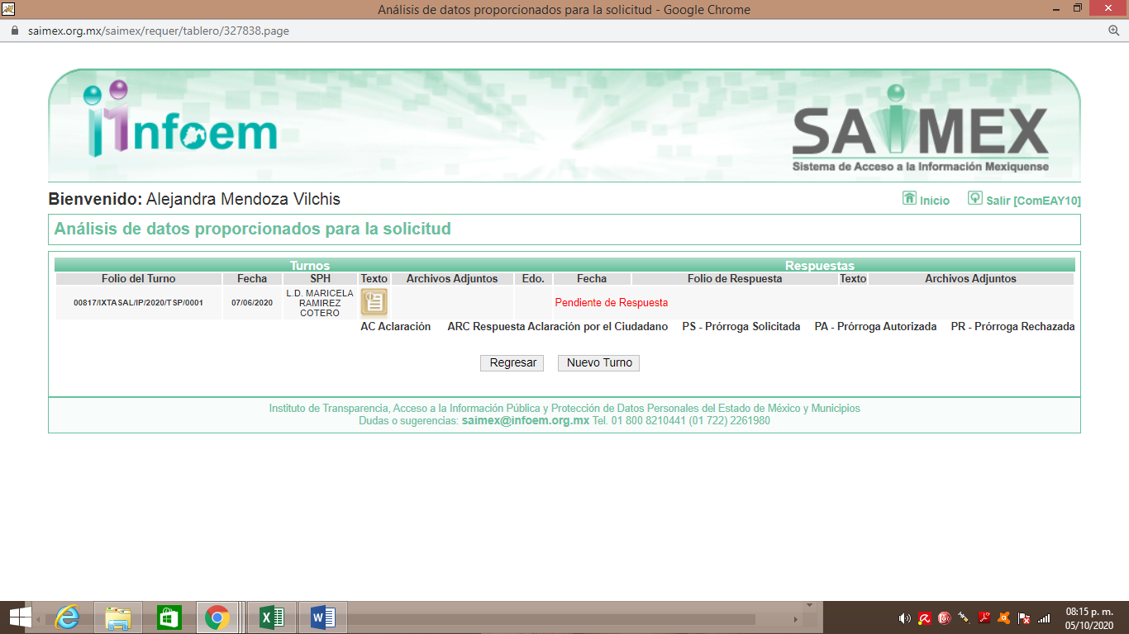
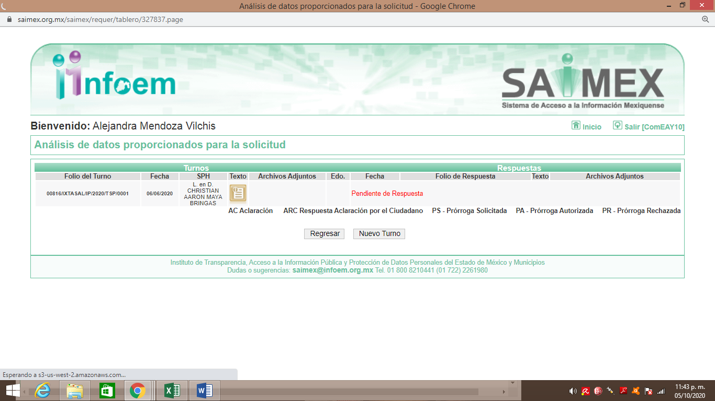
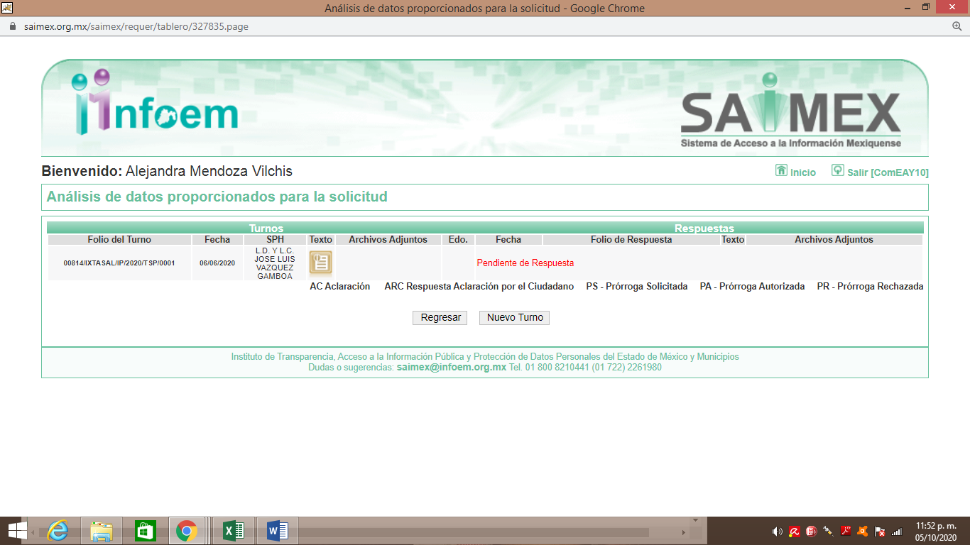
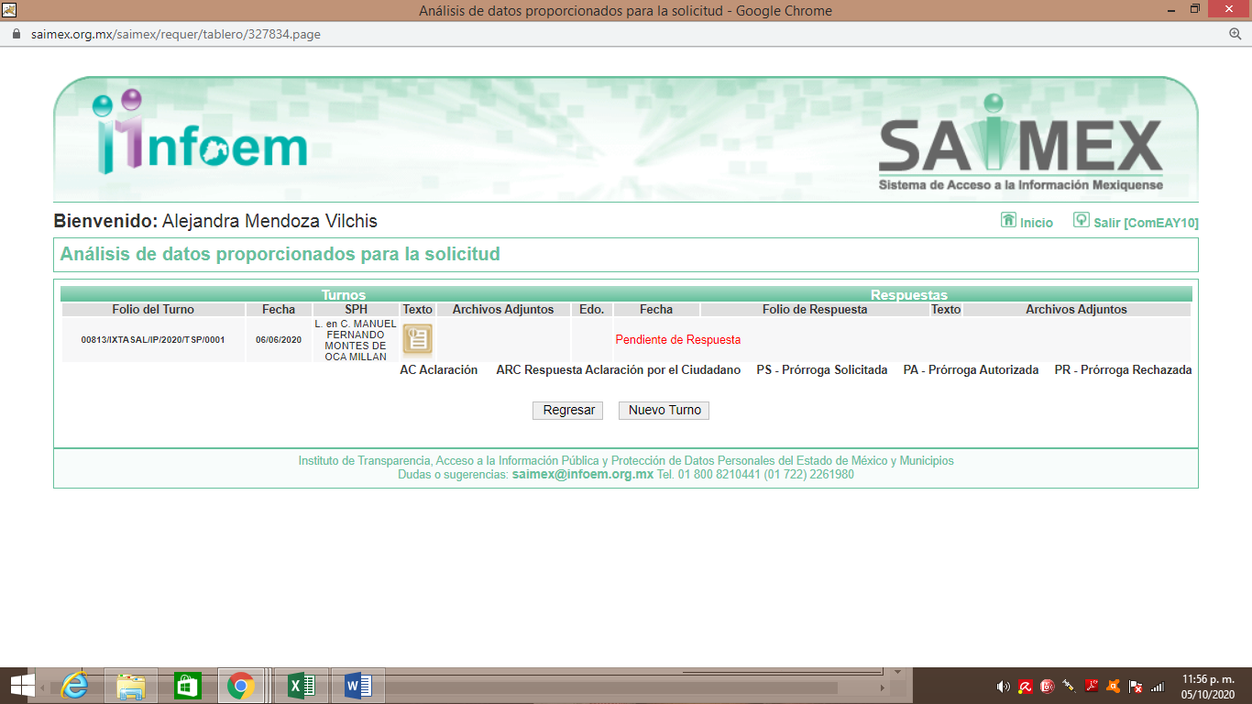
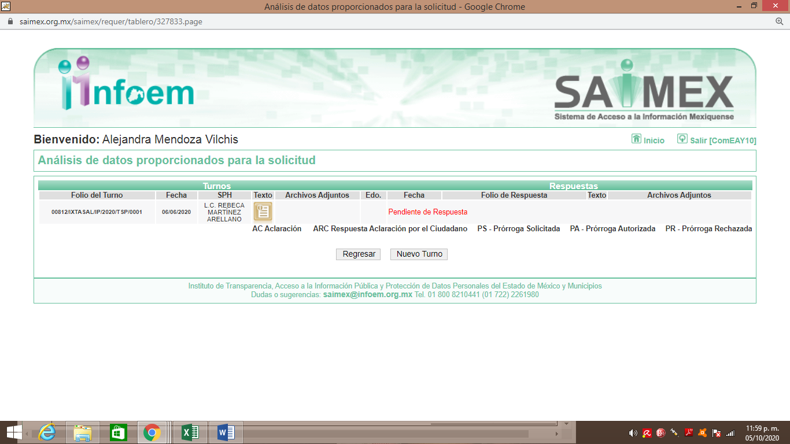
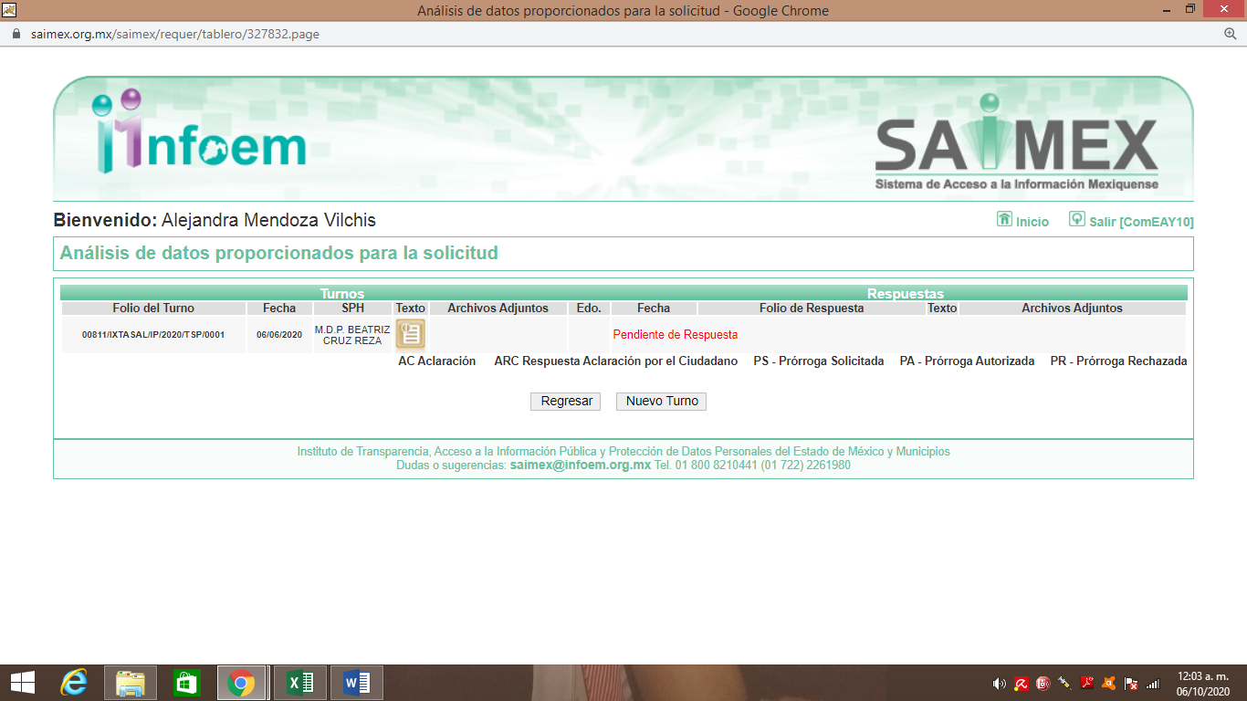
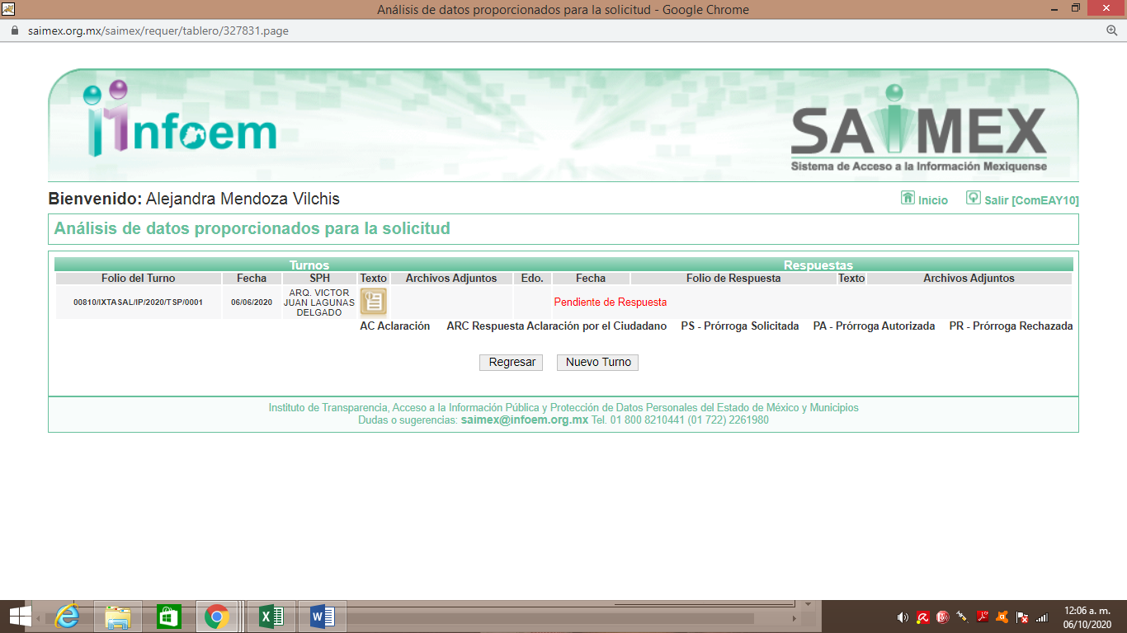
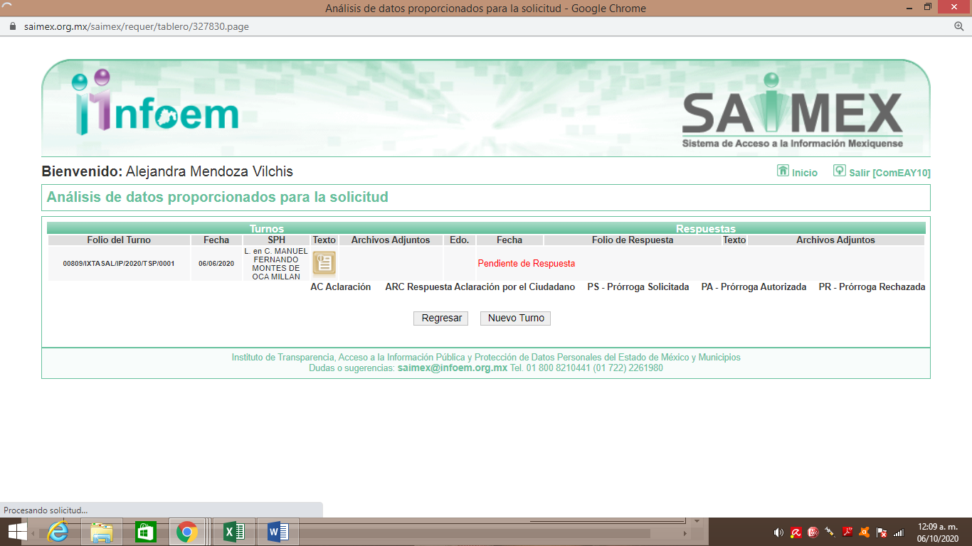
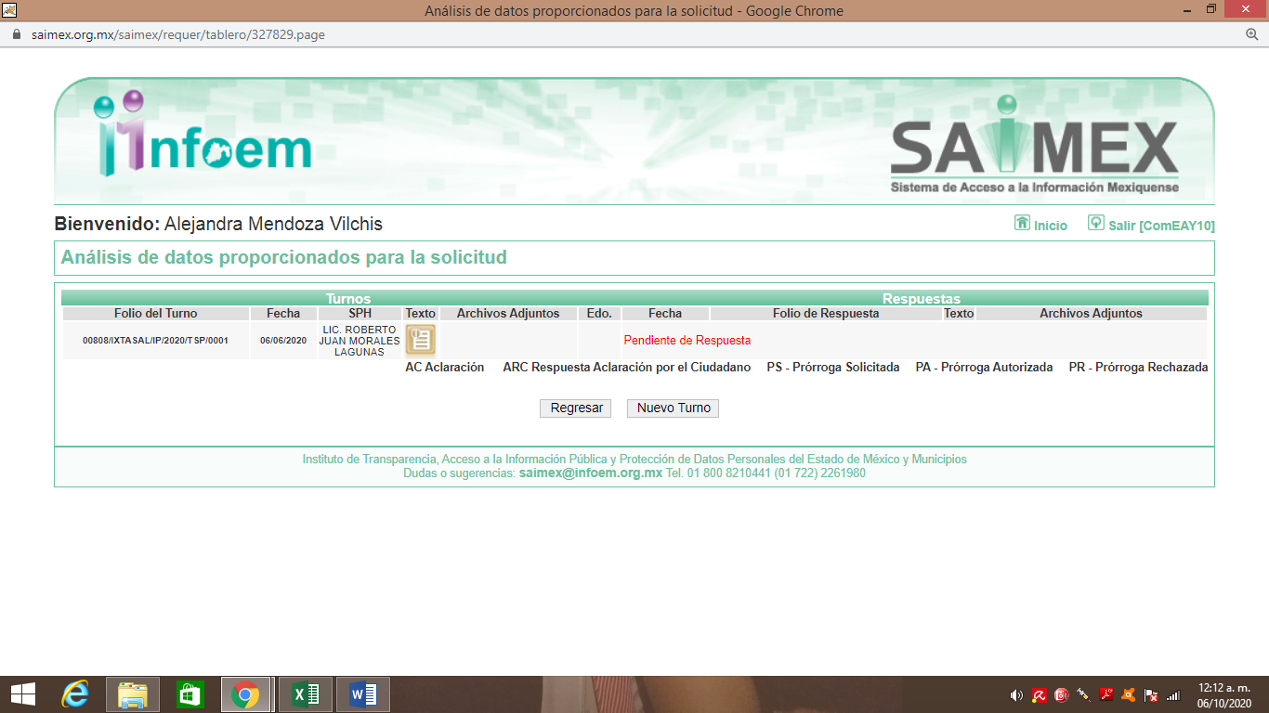
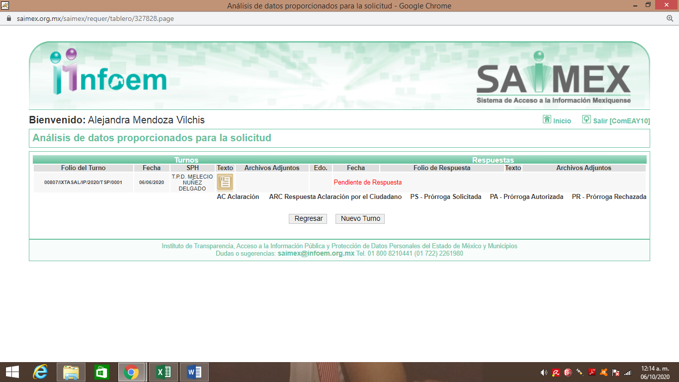
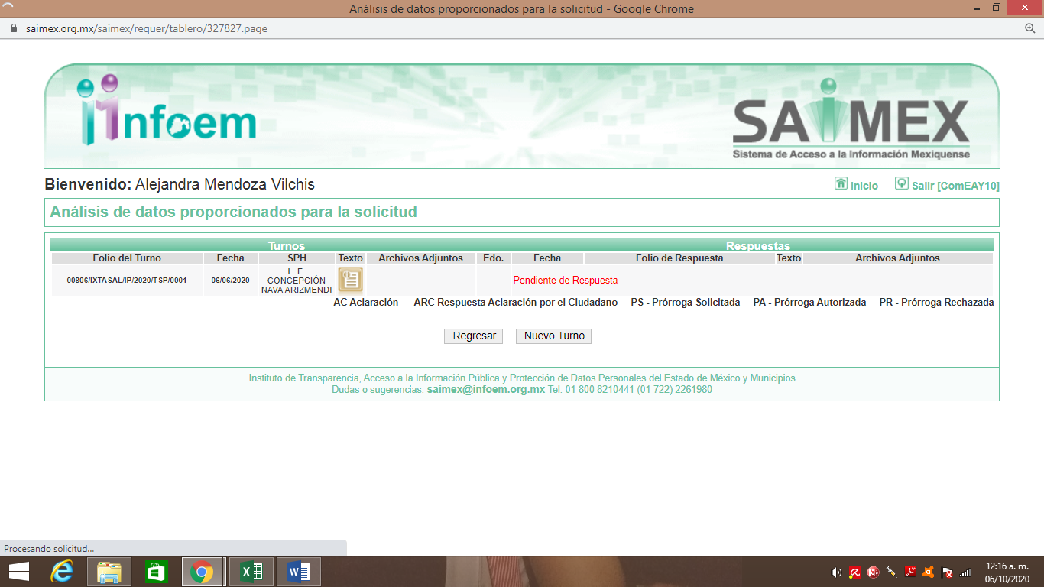
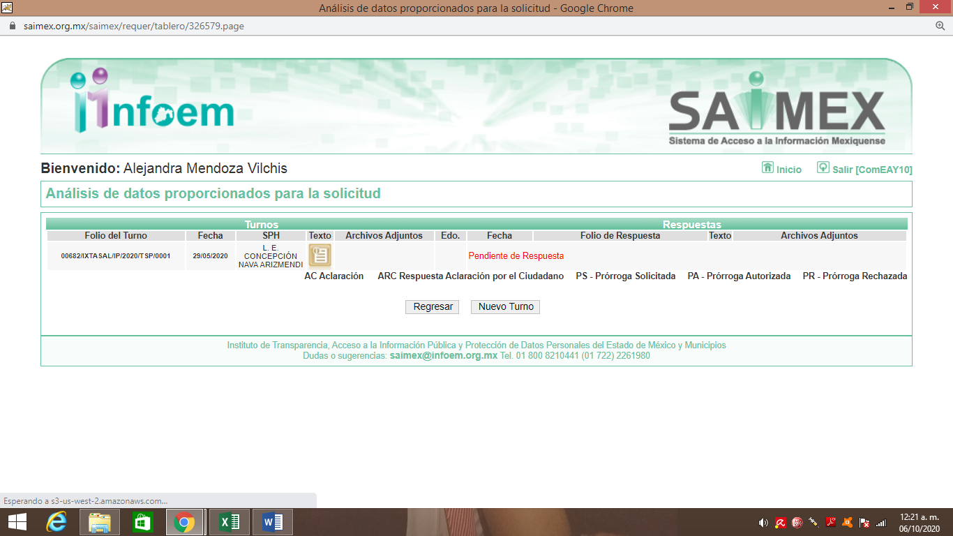
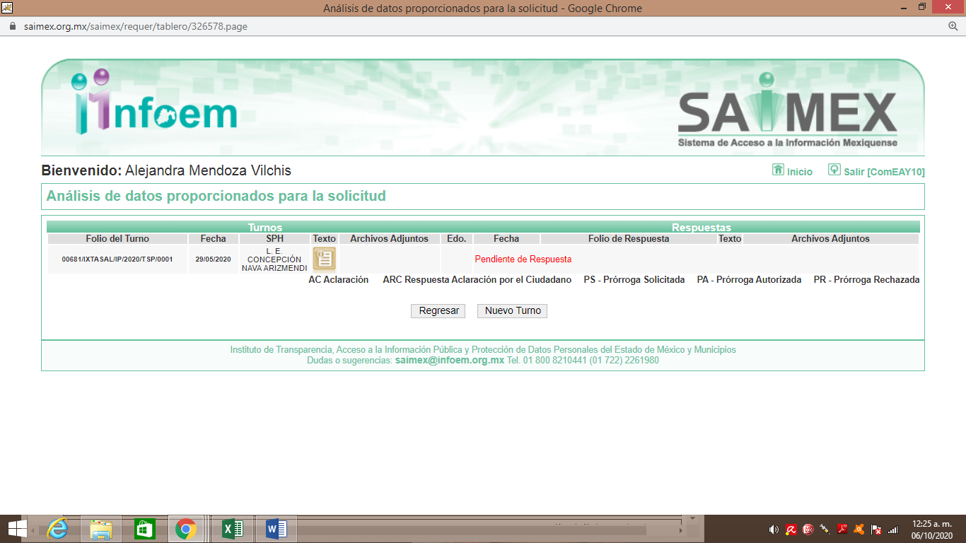
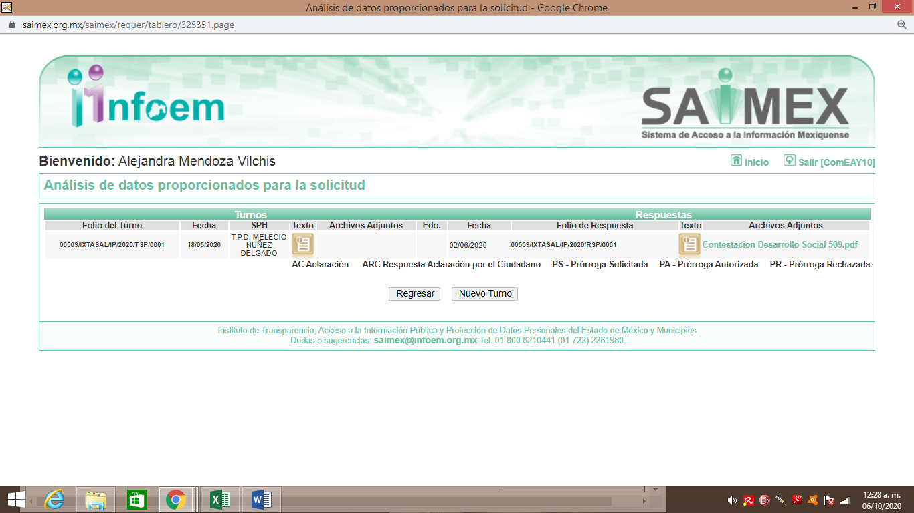
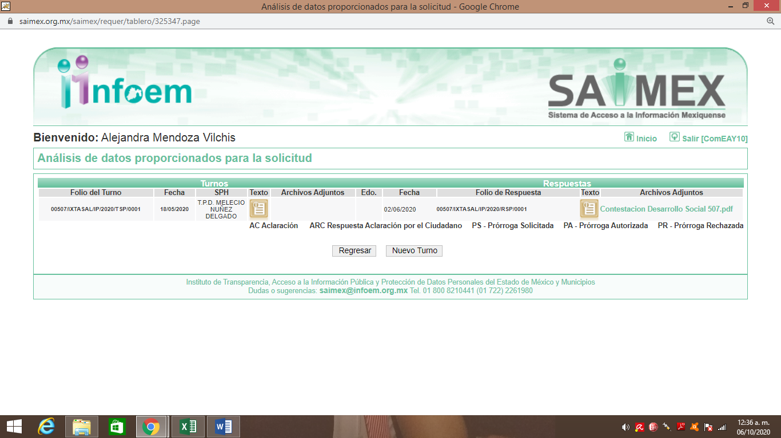
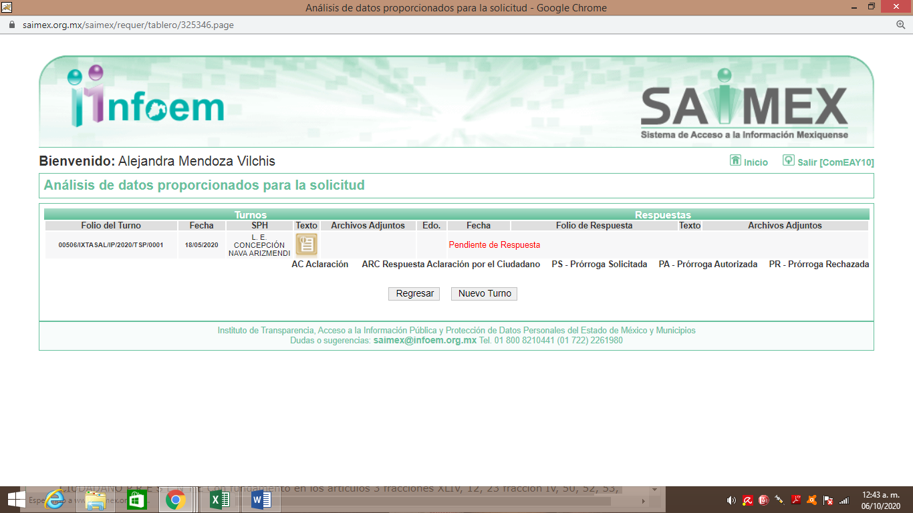
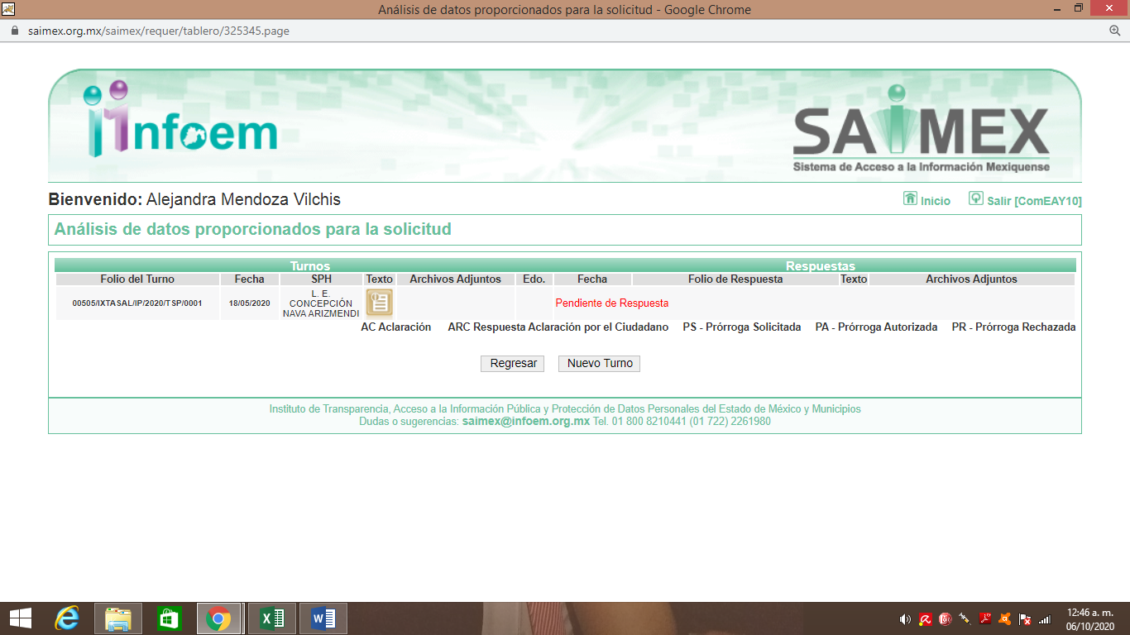
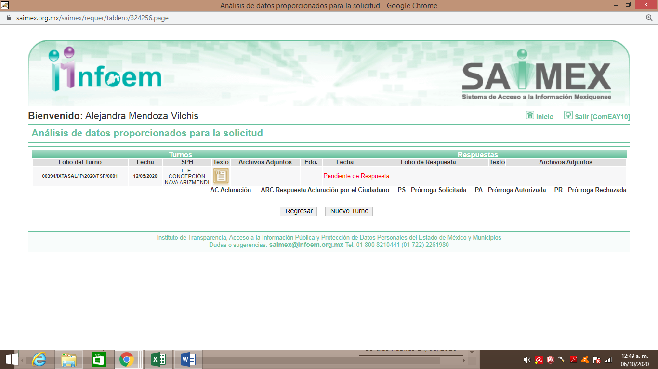
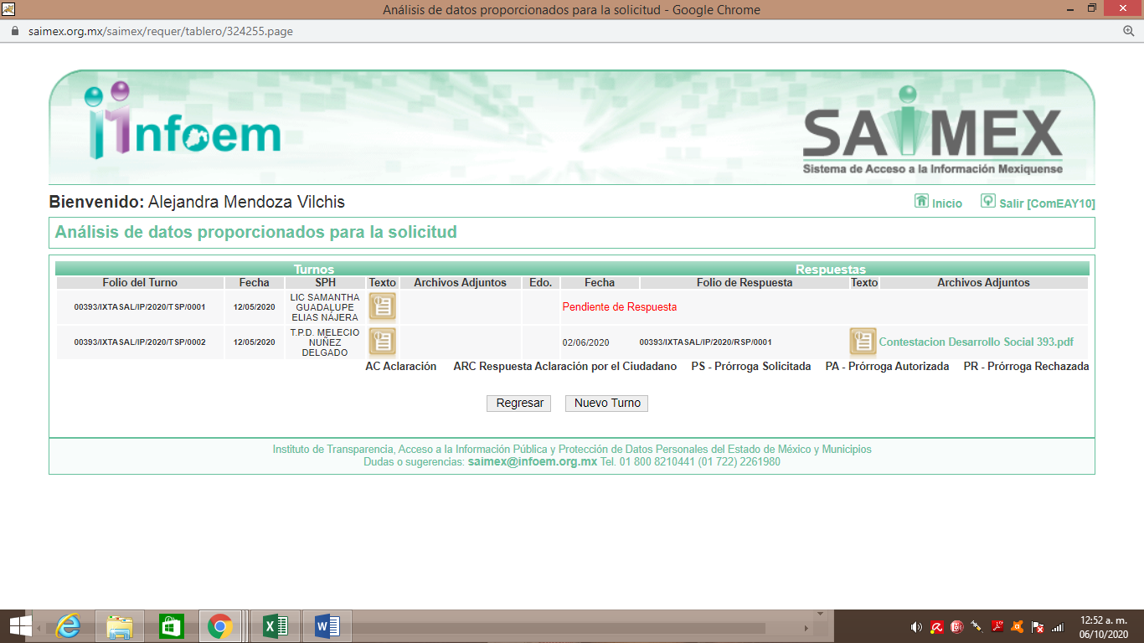
III. De las constancias que obran en EL SAIMEX, se advierte que el tres de junio y el tres de julio de dos mil veinte, el Titular de la Unidad de Transparencia del SUJETO OBLIGADO dio respuesta a las solicitudes de mérito, en los siguientes términos:
Número de solicitud | Respuesta
00817/IXTASAL/IP/2020 | Con fundamento en los artículos 12 y 53, fracciones II y VI y 163 de la Ley de Transparencia y Acceso a la Información del Estado de México y Municipios, adjunto al presente se servirá encontrar el Acuerdo de la Doceava Sesión Extraordinaria del Comité de Transparencia, de fecha dieciocho de junio de dos mil veinte, por medio de la cual el Comité de Transparencia aprobó el cambio de modalidad de entrega mediante consulta directa (in situ), en términos de los artículos 1, 2, 4, 7, 8, 10, 11, primer párrafo, 12, 14, 15, 21, 22, 49 fracción XII, 158, primer párrafo y 165, primer párrafo de la Ley de Transparencia y Acceso a la Información Pública del Estado de México y Municipios. Asimismo, en términos del artículo 177 de la Ley de la Materia, se le informa que tiene derecho a interponer recurso de revisión en contra de la respuesta proporcionada dentro del plazo de quince días hábiles, siguientes a la fecha de la notificación de la presente respuesta.  Adjuntando el archivo electrónico denominado Acta de la 12va Sesión Extraordinaria.pdf, mediante el cual el Comité de Transparencia aprobó el cambio de modalidad en la entrega de información referente a estas y otras solicitudes de información.
00816/IXTASAL/IP/2020
00815/IXTASAL/IP/2020
00814/IXTASAL/IP/2020
00813/IXTASAL/IP/2020
00812/IXTASAL/IP/2020
00811/IXTASAL/IP/2020
00810/IXTASAL/IP/2020
00809/IXTASAL/IP/2020
00808/IXTASAL/IP/2020
00807/IXTASAL/IP/2020
00806/IXTASAL/IP/2020
00682/IXTASAL/IP/2020
00681/IXTASAL/IP/2020
00509/IXTASAL/IP/2020 | CIUDADANO P R E S E N T E Con fundamento en los artículos 3 fracciones XLIV, 12, 23 fracción IV, 50, 52, 53, fracción II y VI, 163 de la Ley de Transparencia y Acceso a la Información Pública del Estado de México y Municipios, en atención a la solicitud de información número 00509/IXTASAL/IP/2020, presentada mediante el Sistema de Acceso a la Información Mexiquense (SAIMEX), adjunto al presente, se servirá encontrar respuesta a su solicitud proporcionada por el Servidor Público Habilitado de la Dirección de Desarrollo Social, de Ixtapan de la Sal. Se le hace de su conocimiento que el derecho a la información no es absoluto se encuentra limitado, y en caso de no estar conforme con la respuesta proporcionada, tiene derecho de interponer recurso de revisión dentro del pazo de 15 días hábiles contados a partir del día siguiente de la notificación del presente; de conformidad con lo dispuesto por el artículo 177 de la Ley de Transparencia y Acceso a la Información Pública del Estado de México y Municipios. No omito manifestarle que, nos ponemos a sus órdenes en la Unidad de Transparencia de este municipio, ubicada en Prolongación 16 de septiembre s/n, Colonia Ixtapita, C.P. 51907, Ixtapan de la Sal, México, de lunes a viernes en un horario de 09:00 a 17:00 horas, para cualquier solicitud, aclaración, duda, sugerencia o asesoría.  Adjuntando el archivo electrónico denominado Contestacion Desarrollo Social 509.pdf, mismo que contiene la respuesta del Servidor Púbico Habilitado de la Dirección en comento, mediante el cual refiere que no existe una relación de beneficiarios de cualquier tipo de apoyo económico o en especie durante el ejercicio fiscal de 2020.
00507/IXTASAL/IP/2020 | CIUDADANO P R E S E N T E Con fundamento en los artículos 3 fracciones XLIV, 12, 23 fracción IV, 50, 52, 53, fracción II y VI, 163 de la Ley de Transparencia y Acceso a la Información Pública del Estado de México y Municipios, en atención a la solicitud de información número 00507/IXTASAL/IP/2020, presentada mediante el Sistema de Acceso a la Información Mexiquense (SAIMEX), adjunto al presente, se servirá encontrar respuesta a su solicitud proporcionada por el Servidor Público Habilitado de la Dirección de Desarrollo Social, de Ixtapan de la Sal. Se le hace de su conocimiento que el derecho a la información no es absoluto se encuentra limitado, y en caso de no estar conforme con la respuesta proporcionada, tiene derecho de interponer recurso de revisión dentro del pazo de 15 días hábiles contados a partir del día siguiente de la notificación del presente; de conformidad con lo dispuesto por el artículo 177 de la Ley de Transparencia y Acceso a la Información Pública del Estado de México y Municipios. No omito manifestarle que, nos ponemos a sus órdenes en la Unidad de Transparencia de este municipio, ubicada en Prolongación 16 de septiembre s/n, Colonia Ixtapita, cp. 51907, Ixtapan de la Sal, México, de lunes a viernes en un horario de 09:00 a 17:00 horas, para cualquier solicitud, aclaración, duda, sugerencia o asesoría.  Adjuntando el archivo electrónico denominado Contestacion Desarrollo Social 507.pdf, mismo que contiene la respuesta del Servidor Púbico Habilitado de la Dirección en comento, mediante el cual refiere que tras una búsqueda minuciosa no contaba con ninguna relación de beneficiarios de cualquier tipo de apoyo económico o en especie durante los ejercicios fiscales de 2015 a 2018.
00506/IXTASAL/IP/2020 | Con fundamento en los artículos 12 y 53, fracciones II y VI y 163 de la Ley de Transparencia y Acceso a la Información del Estado de México y Municipios, adjunto al presente se servirá encontrar el Acuerdo de la Doceava Sesión Extraordinaria del Comité de Transparencia, de fecha dieciocho de junio de dos mil veinte, por medio de la cual el Comité de Transparencia aprobó el cambio de modalidad de entrega mediante consulta directa (in situ), en términos de los artículos 1, 2, 4, 7, 8, 10, 11, primer párrafo, 12, 14, 15, 21, 22, 49 fracción XII, 158, primer párrafo y 165, primer párrafo de la Ley de Transparencia y Acceso a la Información Pública del Estado de México y Municipios. Asimismo, en términos del artículo 177 de la Ley de la Materia, se le informa que tiene derecho a interponer recurso de revisión en contra de la respuesta proporcionada dentro del plazo de quince días hábiles, siguientes a la fecha de la notificación de la presente respuesta.  Adjuntando el archivo electrónico denominado Acta de la 12va Sesión Extraordinaria.pdf, mediante el cual el Comité de Transparencia aprobó el cambio de modalidad en la entrega de información referente a estas y otras solicitudes de información.
00505/IXTASAL/IP/2020
00394/IXTASAL/IP/2020
00393/IXTASAL/IP/2020
IV. Inconforme con las respuestas el día veintiuno de agosto de dos mil veinte, LA RECURRENTE interpuso los recursos de revisión objeto del presente estudio, a los cuales se les asignó los números de expediente referidos en el proemio de la presente resolución, en los que señaló como acto impugnado y razones o motivos los siguientes:
Recurso de revisión | Acto impugnado | Razones o motivos
02957/INFOEM/IP/RR/2020, 02958/INFOEM/IP/RR/2020, 02959/INFOEM/IP/RR/2020 02960/INFOEM/IP/RR/2020, 02961/INFOEM/IP/RR/2020, 02962/INFOEM/IP/RR/2020, 02963/INFOEM/IP/RR/2020, 02964/INFOEM/IP/RR/2020, 02965/INFOEM/IP/RR/2020, 02966/INFOEM/IP/RR/2020, 02967/INFOEM/IP/RR/2020, 02968/INFOEM/IP/RR/2020, 03043/INFOEM/IP/RR/2020, 03044/INFOEM/IP/RR/2020, 03160/INFOEM/IP/RR/2020, 03161/INFOEM/IP/RR/2020, 03162/INFOEM/IP/RR/2020, 03163/INFOEM/IP/RR/2020, 03268/INFOEM/IP/RR/2020 03269/INFOEM/IP/RR/2020 | La respuesta del sujeto obligado, a través de una infundada acta del comité de transparencia. | Se infringe el principio de legalidad constitucional, por virtud del cual, las autoridades sólo pueden hacer lo que la ley les faculta, porqué, en el presente caso, se niega lisa y llanamente, que el comité de transparencia tenga facultades para cambiar la modalidad de entrega de la información, ello es así, porqué de un análisis sistemático, teleológico y literal del artículo 49 de la Ley de Transparencia y Acceso a la Información Pública del Estado de México y Municipios, no se advierte atribución alguna que faculte a los comités de transparencia de los sujetos obligados a cambiar la modalidad de entrega de la información a los solicitantes, mucho menos con el fin de identificarlos, que es lo que pretende el sujeto obligado, tal y como lo manifestó expresamente el presidente municipal Juan Antonio Pérez Quintero, al verter expresamente en sesión de cabildo, “ahí está la información, pero si la quieren, que vengan”, de donde se desprende que ya cuentan con la información solicitada, sin embargo, tal y cómo lo han expresado el presidente y la titular de transparencia, quieren identificarnos a los solicitantes con el objeto de intimidarnos y amedrentarnos para que dejemos de formular solicitudes; asimismo, se transgrede mi derecho humano de acceso anónimo a la información, al cambiar unilateralmente la modalidad de la entrega de información y pretender con ello, en contravención a la ley de la materia, identificarme a toda costa, el sujeto obligado; en segundo término, vulnera mi derecho fundamental de acceso a la información de manera gratuita con el cambio de modalidad de entrega, al pretender cobrarme la información; asimismo, el sujeto obligado miente cuando asevera que sólo cuenta con tres personas para atender las solicitudes de información, cuando en realidad cuenta con tres personas adscritas a la unidad de transparencia, más un cúmulo de servidores públicos habilitados, (más de treinta), que son los que materialmente buscan y proporcionan la información, desconozco cuántos sean exactamente, pero éste órgano garante los debe tener registrados en el sistema que opera el infoem coordinadamente con los sujetos obligados, por lo que podrá apreciar que cuenta con al menos diez veces más recursos humanos que los que maliciosamente manifiesta para intentar sorprender, y desde luego, cuenta con el sistema que ustedes le proporcionan, con presupuesto y con escáneres que constituyen una infraestructura material suficiente para atender las solicitudes; de igual manera, es ilegal el acto impugnado, toda vez que, pese a que existen acuerdos federales, estatales y municipales con motivo de la pandemia por covid 19, el sujeto obligado nunca cumplió con dichas disposiciones, ya que nunca dejó de laborar en la pandemia, lo que se acredita con las actuaciones de la propia unidad de transparencia, consistente en los oficios emitidos y recibidos desde el día treinta de marzo hasta el tres de agosto del año en curso, con las propias actas expedidas por el comité de transparencia, con los acuerdos de cabildo emitidos por el órgano de gobierno de manera presencial, y con la información derivada del reloj checador del registro de asistencia de los servidores públicos municipales, por lo que lejos de afectarle, la pandemia le ha permitido ampliar significativamente los plazos al no haber transcurrido los términos en dicho período; finalmente, si cómo lo manifiesta el sujeto obligado al momento de proporcionarme su respuesta, pone a mi disposición in situ la información solicitada, ello implica, que la tiene localizada y lista, por tanto, sólo faltaría escanearla y enviarla por saimex en muchos de los casos, y en otros sesionar en comité y elaborar las versiones públicas; aunado a que, se adelanta y sin agotar los plazos para contestarme, de antemano me niega la información en la modalidad solicitada y me la cambia, con el único propósito de identificarme, intimidarme y restringir mis derechos. Por todo ello, ni duda cabe, que la respuesta impugnada, no se encuentra debidamente fundada y motivada, al no existir congruencia entre lo manifestado y lo que en realidad acontece en el asunto que nos ocupa, por lo que, lo procedente será emitir resolución que obligue al sujeto a proporcionarme la información solicitada vía saimex y sancionarlo por pretender realizar averiguaciones para conocer que ciudadanos les estamos solicitando información. Ofrezco como prueba, el oficio número RM/136/2020, emitido por la Segunda Regidora Municipal, mismo que adjunto y se encuentra visible en la página de Facebook “Karla Puentes”, documento del que se advierte, que aún y cuando, la segunda regiduría tuvo en tiempo y forma la información y respuesta a 48 solicitudes que se le formularon; por instrucciones del presidente municipal, los integrantes del comité de transparencia, sin siquiera avisar y consultar al servidor público habilitado, procedió a cambiar la modalidad de la entrega de la información, a través de acta de dicho comité, en la misma forma, ofrezco como prueba el video correspondiente a la sexagésima séptima sesión ordinaria de cabildo, donde en el punto de asuntos generales, a cuestionamiento de la segunda regidora, el presidente municipal, expresa que “ahí esta la información, pero si la quieren que vengan”; ante tal abuso de autoridad, solicito se imponga multa al presidente municipal y a cada uno de los integrantes del comité de transparencia por pretender identificarme e intimidarme por realizar solicitudes.
V. El veintiuno de agosto de dos mil veinte, los recursos de revisión de que se tratan se enviaron electrónicamente al Instituto de Transparencia, Acceso a la Información Pública y Protección de Datos Personales del Estado de México y Municipios y con fundamento en el artículo 185, fracción I de la Ley de Transparencia y Acceso a la Información Pública del Estado de México y Municipios, se turnaron, a través del SAIMEX, los recursos de revisión 02957/INFOEM/IP/RR/2020, 02962/INFOEM/IP/RR/2020, 02967/INFOEM/IP/RR/2020 y 03162/INFOEM/IP/RR/2020 a la Comisionada Eva Abaid Yapur, los recursos de revisión 02961/INFOEM/IP/RR/2020, 02966/INFOEM/IP/RR/2020 y 03161/INFOEM/IP/RR/2020 al Comisionado Luis Gustavo Parra Noriega, los recursos de revisión 02958/INFOEM/IP/RR/2020, 02963/INFOEM/IP/RR/2020, 02968/INFOEM/IP/RR/2020, 03043/INFOEM/IP/RR/2020, 03163/INFOEM/IP/RR/2020 y 03268/INFOEM/IP/RR/2020 al Comisionado José Guadalupe Luna Hernández, los recursos de revisión 02959/INFOEM/IP/RR/2020, 02964/INFOEM/IP/RR/2020, 03044/INFOEM/IP/RR/2020 y 03269/INFOEM/IP/RR/2020 al Comisionado Javier Martínez Cruz, y los recursos de revisión 02960/INFOEM/IP/RR/2020, 02965/INFOEM/IP/RR/2020 y 03160/INFOEM/IP/RR/2020 a la Comisionada Presidenta Zulema Martínez Sánchez, a efecto de que decretaran su admisión o desechamiento.
VI. De las constancias de los expedientes electrónicos del SAIMEX, se desprende que el veintisiete de agosto de dos mil veinte, se acordó la admisión a trámite de los recursos de revisión que nos ocupan, así como la integración de los expedientes respectivos, mismos que se pusieron a disposición de las partes, para que en un plazo máximo de siete días hábiles conforme a lo dispuesto por el artículo 185 de la Ley de Transparencia y Acceso a la Información Pública del Estado de México y Municipios, manifestaran lo que a su derecho conviniera, a efecto de presentar pruebas y alegatos; así como para que EL SUJETO OBLIGADO rindiera sus Informes Justificados respectivamente.
VII. Por economía procesal y con la finalidad de evitar resoluciones contradictorias, en la Décima Séptima Sesión Ordinaria celebrada el nueve de septiembre de dos mil veinte, el Pleno de este Instituto determinó acumular los recursos de revisión 02957/INFOEM/IP/RR/2020, 02958/INFOEM/IP/RR/2020, 02959/INFOEM/IP/RR/2020 y 02960/INFOEM/IP/RR/2020, 02961/INFOEM/IP/RR/2020, 02962/INFOEM/IP/RR/2020, 02963/INFOEM/IP/RR/2020, 02964/INFOEM/IP/RR/2020, 02965/INFOEM/IP/RR/2020, 02966/INFOEM/IP/RR/2020, 02967/INFOEM/IP/RR/2020, 02968/INFOEM/IP/RR/2020, 03043/INFOEM/IP/RR/2020, 03044/INFOEM/IP/RR/2020, 03160/INFOEM/IP/RR/2020, 03161/INFOEM/IP/RR/2020, 03162/INFOEM/IP/RR/2020, 03163/INFOEM/IP/RR/2020, 03268/INFOEM/IP/RR/2020 y 03269/INFOEM/IP/RR/2020 acumulados, acordando la elaboración del proyecto de resolución por parte de la Comisionada EVA ABAID YAPUR.
VIII. Conforme a las constancias del SAIMEX se desprende que atento a lo dispuesto en el artículo 185 de la Ley de Transparencia y Acceso a la Información Pública del Estado de México y Municipios, dentro del término legalmente concedido a la hoy RECURRENTE, ésta no realizó manifestación alguna, ni presentó pruebas o alegatos, así como tampoco EL SUJETO OBLIGADO rindió sus Informes Justificados, tal y como se apreció en los expedientes electrónicos analizados para emitir la presente resolución.
IX. Una vez analizado el estado procesal que guardaban los expedientes, en fechas ocho y veinticinco de septiembre de dos mil veinte, la Comisionada EVA ABAID YAPUR acordó el cierre de instrucción en los recursos de revisión; así como, la remisión de los expedientes, a efecto de ser resueltos, de conformidad con lo establecido en el artículo 185 fracciones VI y VIII de la Ley de Transparencia y Acceso a la Información Pública del Estado de México y Municipios.
X. En fecha nueve de octubre de dos mil veinte, la Comisionada Ponente acordó ampliar el plazo para resolver los recursos de revisión de mérito, por un periodo de hasta quince días hábiles, de conformidad con el artículo 181, tercer párrafo de la Ley de Transparencia y Acceso a la Información Pública del Estado de México y Municipios; y,
CONSIDERANDO
PRIMERO. Competencia. Este Instituto de Transparencia, Acceso a la Información Pública y Protección de Datos Personales del Estado de México y Municipios, es competente para conocer y resolver el presente recurso, conforme a lo dispuesto en los artículos 6, Letra A de la Constitución Política de los Estados Unidos Mexicanos; 5, párrafos vigésimo segundo, vigésimo tercero y vigésimo cuarto, fracciones IV y V de la Constitución Política del Estado Libre y Soberano de México; 1, 2, fracción II, 13, 29, 36, fracciones I y II, 176, 178, 179, 181, párrafo tercero y 185 de la Ley de Transparencia y Acceso a la Información Pública del Estado de México y Municipios; y 9, fracciones I y XXIV y 11 del Reglamento Interior del Instituto de Transparencia, Acceso a la Información Pública y Protección de Datos Personales del Estado de México y Municipios; toda vez que se trata de recursos de revisión interpuestos en términos de la Ley de la materia.
SEGUNDO. Interés. Los recursos de revisión fueron interpuestos por parte legítima, en atención a que fueron presentados por LA RECURRENTE, quien es la misma persona que formuló las solicitudes de acceso a la información pública al SUJETO OBLIGADO.
TERCERO. Justificación de la Acumulación de los recursos. De las constancias que obran en los expedientes acumulados, se advierte que en los recursos de revisión, 02957/INFOEM/IP/RR/2020, 02958/INFOEM/IP/RR/2020, 02959/INFOEM/IP/RR/2020 y 02960/INFOEM/IP/RR/2020, 02961/INFOEM/IP/RR/2020, 02962/INFOEM/IP/RR/2020, 02963/INFOEM/IP/RR/2020, 02964/INFOEM/IP/RR/2020, 02965/INFOEM/IP/RR/2020, 02966/INFOEM/IP/RR/2020, 02967/INFOEM/IP/RR/2020, 02968/INFOEM/IP/RR/2020, 03043/INFOEM/IP/RR/2020, 03044/INFOEM/IP/RR/2020, 03160/INFOEM/IP/RR/2020, 03161/INFOEM/IP/RR/2020, 03162/INFOEM/IP/RR/2020, 03163/INFOEM/IP/RR/2020, 03268/INFOEM/IP/RR/2020 y 03269/INFOEM/IP/RR/2020 acumulados, fueron presentados por la misma persona respecto de los actos u omisiones del mismo SUJETO OBLIGADO, razón por la cual, resulta conveniente su trámite de forma unificada para mejor resolver y evitar la emisión de resoluciones contradictorias, fue procedente que este Órgano Garante realizara la acumulación respectiva, de conformidad con lo dispuesto en el artículo 18 del Código de Procedimientos Administrativos del Estado de México, de aplicación supletoria en términos del artículo 195 de la Ley de Transparencia y Acceso a la Información Pública del Estado de México y Municipios en vigor, que a la letra señalan:
Código de Procedimientos Administrativos del Estado de México
“Artículo 18.- La autoridad administrativa o el Tribunal acordarán la acumulación de los expedientes del procedimiento y proceso administrativo que ante ellos se sigan, de oficio o a petición de parte, cuando las partes o los actos administrativos sean iguales, se trate de actos conexos o resulte conveniente el trámite unificado de los asuntos, para evitar la emisión de resoluciones contradictorias. La misma regla se aplicará, en lo conducente, para la separación de los expedientes.”
Ley de Transparencia y Acceso a la Información Pública del Estado de México y Municipios
“Artículo 195. En la tramitación del recurso de revisión se aplicarán supletoriamente las disposiciones contenidas en el Código de Procedimientos Administrativos del Estado de México.”
(Énfasis añadido)
De lo dispuesto en la normativa anterior, dicha acumulación procede cuando:
- El solicitante y la información referida sean las mismas;
- Las partes o los actos impugnados sean iguales;
- Cuando se trate del mismo solicitante, el mismo Sujeto Obligado, y
- Aun tratándose de solicitudes diversas, resulte conveniente la resolución unificada de los asuntos.
De esta suerte, tal y como se mencionó anteriormente, los recursos de revisión que nos ocupan fueron interpuestos por la misma RECURRENTE ante el mismo SUJETO OBLIGADO, por lo que, resulta conveniente la resolución conjunta por economía procesal y con el fin de no emitir resoluciones contradictorias entre sí, en caso de resolverlos en forma separada por Ponentes diferentes.
CUARTO. Oportunidad. Los recursos de revisión fueron interpuestos dentro del plazo de quince días hábiles contados a partir del día siguiente al en que EL RECURRENTE tuvo conocimiento de las respuestas impugnadas, tal y como lo prevé el artículo 178 de la Ley de Transparencia y Acceso a la Información Pública del Estado de México y Municipios, que establece:
“Artículo 178. El solicitante podrá interponer, por sí mismo o a través de su representante, de manera directa o por medios electrónicos, recurso de revisión ante el Instituto o ante la Unidad de Transparencia que haya conocido de la solicitud dentro de los quince días hábiles, siguientes a la fecha de la notificación de la respuesta.
A falta de respuesta del sujeto obligado, dentro de los plazos establecidos en esta Ley, a una solicitud de acceso a la información pública, el recurso podrá ser interpuesto en cualquier momento, acompañado con el documento que pruebe la fecha en que presentó la solicitud.
En el caso de que se interponga ante la Unidad de Transparencia, ésta deberá remitir el recurso de revisión al Instituto a más tardar al día siguiente de haberlo recibido.”
En efecto, se actualiza la hipótesis prevista en el precepto legal antes transcrito, en atención a que las respuestas impugnadas fueron notificadas a la hoy RECURRENTE el tres de junio y tres de julio de dos mil veinte, por lo que, el plazo para presentar el recurso de revisión transcurrió del cuatro al veinticinco de junio del presente año así como del seis de julio al siete de agosto de dos mil veinte; sin contemplar en el cómputo los días seis, siete, trece, catorce, veinte y veintiuno de junio del presente año, asimismo los días cuatro, cinco, once, doce, dieciocho, diecinueve, veinticinco y veintiséis de julio uno y dos de agosto del presente año, por corresponder a sábados y domingos, considerados como días inhábiles, en términos del artículo 3, fracción X de la Ley de Transparencia y Acceso a la Información Pública del Estado de México y Municipios; así como, del veinte al veinticuatro de julio y del veintisiete al treinta y uno del mismo mes y año; por corresponder al primer periodo vacacional en términos del Calendario Oficial en Materia de Transparencia, Acceso a la Información Pública y Protección de Datos Personales del Estado de México y Municipios, publicado en el Periódico Oficial “Gaceta del Gobierno”, el diecinueve de diciembre de dos mil diecinueve; asimismo, el día nueve de marzo de dos mil veinte, conforme al acuerdo INFOEM/ORD/08/V/2020, aprobado en la Octava Sesión Ordinaria de fecha cinco de marzo de dos mil veinte, por medio del cual el Pleno de este Instituto estableció que no correrían términos para el trámite y desahogo de los procedimientos en materia de acceso a la información y protección de datos personales; y, del veintitrés de marzo al diecisiete de julio de dos mil veinte; por suspensión de plazos, ante la situación de la epidemia de la enfermedad generada por el virus SARS-CoV-2 (COVID-19), que originó la emergencia sanitaria por causa de fuerza mayor y medidas de seguridad.
En ese tenor, si los recursos de revisión que nos ocupan, se interpusieron el veintiuno de agosto de dos mil veinte, éstos se encuentra dentro de los márgenes temporales previstos en el citado precepto legal y, por tanto, se consideran oportunos.
QUINTO. Procedibilidad. Del análisis efectuado, se advierte la procedibilidad del presente recurso de revisión, en razón de acreditación plena de todos y cada uno de los elementos formales exigidos por el artículo 180 de la Ley de Transparencia y Acceso a la Información Pública del Estado de México y Municipios, en atención a que fue presentado mediante el formato visible en el SAIMEX.
SEXTO. Estudio y resolución del asunto. Es así que, una vez determinada la vía sobre la que versará el presente asunto, y previa revisión de los expedientes electrónicos formados en el SAIMEX por motivo de las solicitudes de información y de los recursos a que dan origen, se advierte que en los recursos de revisión 02957/INFOEM/IP/RR/2020, 02958/INFOEM/IP/RR/2020, 02959/INFOEM/IP/RR/2020 02960/INFOEM/IP/RR/2020, 02961/INFOEM/IP/RR/2020, 02962/INFOEM/IP/RR/2020, 02963/INFOEM/IP/RR/2020, 02964/INFOEM/IP/RR/2020, 02965/INFOEM/IP/RR/2020, 02966/INFOEM/IP/RR/2020, 02967/INFOEM/IP/RR/2020, 02968/INFOEM/IP/RR/2020, 03043/INFOEM/IP/RR/2020, 03044/INFOEM/IP/RR/2020, 03162/INFOEM/IP/RR/2020, 03163/INFOEM/IP/RR/2020, 03268/INFOEM/IP/RR/2020 y 03269/INFOEM/IP/RR/2020, son procedentes, toda vez que se actualiza la hipótesis prevista en la fracción VIII, del artículo 179 de la Ley de la materia, que a la letra dice:
“Artículo 179. El recurso de revisión es un medio de protección que la Ley otorga a los particulares, para hacer valer su derecho de acceso a la información pública, y procederá en contra de las siguientes causas:

VIII. La notificación, entrega o puesta a disposición de información en una modalidad o formato distinto al solicitado;

El precepto legal citado establece como supuesto de procedencia del recurso de revisión, cuando la inconformidad del particular recae en señalar que la puesta a disposición de la documentación requerida se difiere de la señalada por el solicitante.
Es así que, resulta conveniente analizar si las respuestas del SUJETO OBLIGADO cumplen con los requisitos y procedimientos del derecho de acceso a la información; por lo que, en primer término debemos recordar que LA RECURRENTE solicitó al SUJETO OBLIGADO, la información a que se ha hecho referencia en el Resultando I de la presente resolución de las que para evitar repeticiones innecesarias se omite su inserción en el presente apartado.
Precisado lo anterior, y en respuesta a la referida solicitud, EL SUJETO OBLIGADO como fue establecido en el Resultando III, a través de la Titular de la Unidad de Transparencia informó al particular de la determinación del Comité de Transparencia del Sujeto Obligado, en el que se resolvió cambiar la modalidad de entrega de la información a Consulta Directa en virtud de que dicho SUJETO OBLIGADO recibió un cúmulo de solicitudes, realizadas por la misma solicitante, razón por la que implica el análisis, estudio o procesamiento de documentos y elaboración de versiones públicas, así como proyectos para su clasificación, lo que implicaba destinar un número significativo de días, horas y personal exclusivo para atender dichos requerimientos, haciendo mención que dicha Unidad de Transparencia cuenta con solo tres servidores públicos para dar atención a la solicitudes de acceso a la información pública, lo que impediría la realización de las demás actividades o atribuciones a cargo de dicho Sujeto Obligado, dañando notoriamente el cumplimiento de sus atribuciones; de manera que, no cuenta con una estructura humana y material para dar atención exclusivamente a dichas solicitudes, por lo que es insuficiente el personal asignado para su elaboración y de efectuarla con los recursos implicaría distraer al personal de la funciones sustantivas que se tienen encomendadas por los diferentes ordenamientos legales aplicables al ayuntamiento.
Aunado a ello, refirió que ante la emergencia de salud pública declarada por la Organización Mundial de la Salud (OMS) el 30 de marzo de 2020, por el brote mundial del virus SARS.COV2 (COVID-19) y en el marco del reconocimiento nacional del Consejo de Salubridad General, en sesión extraordinaria, ante la epidemia causada por el virus SARS.COV2, como una enfermedad grave de atención prioritaria, dicho Gobierno Municipal como medida preventiva y de actuación, ha desarrollado sus actividades fundamentales con el personal mínimo e indispensable. Lo anterior se puede advertir de las imágenes insertas a continuación:
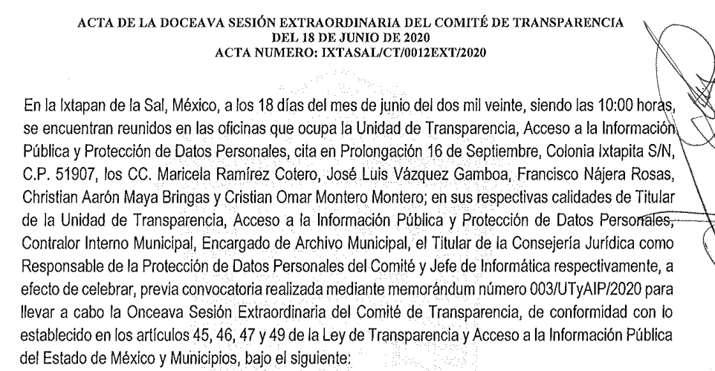
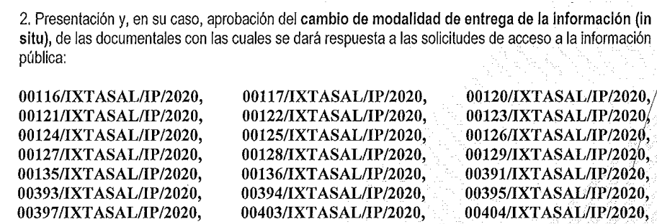


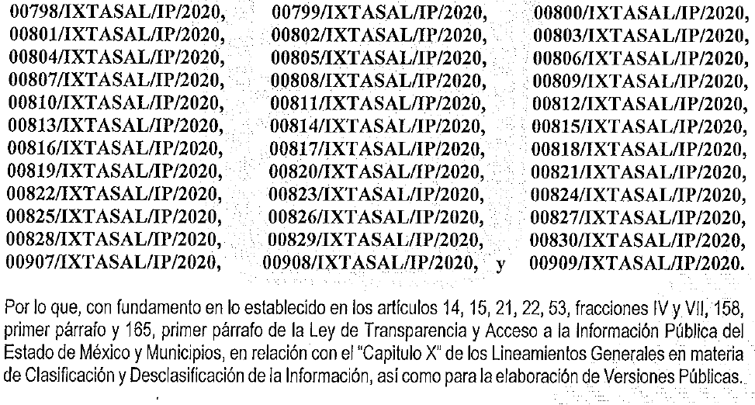
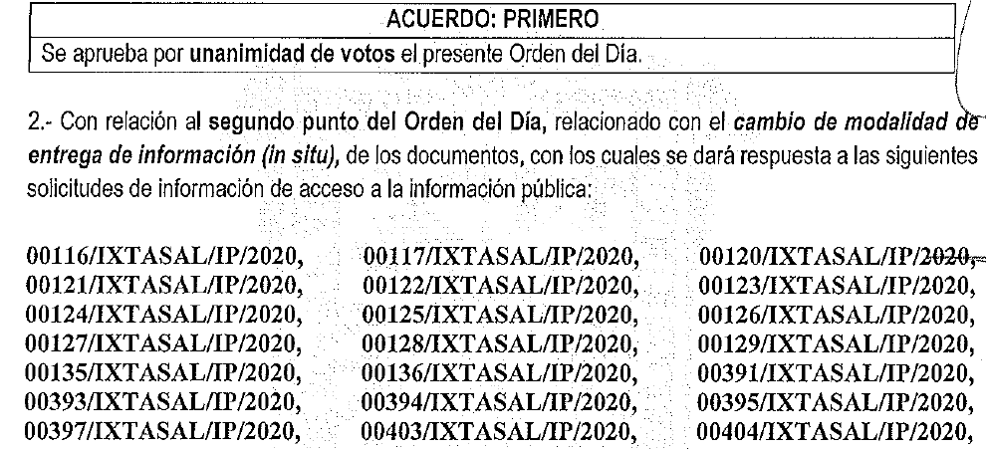
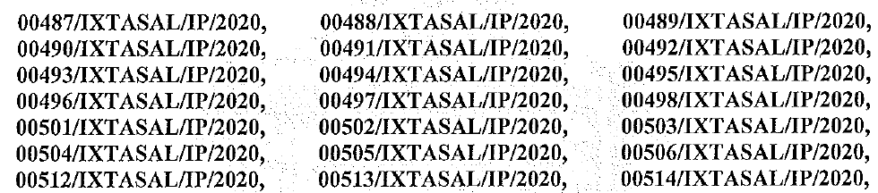


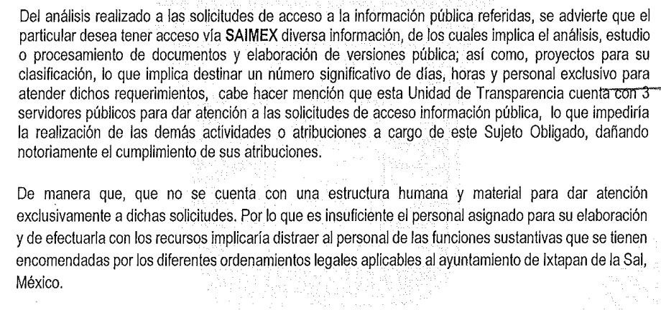
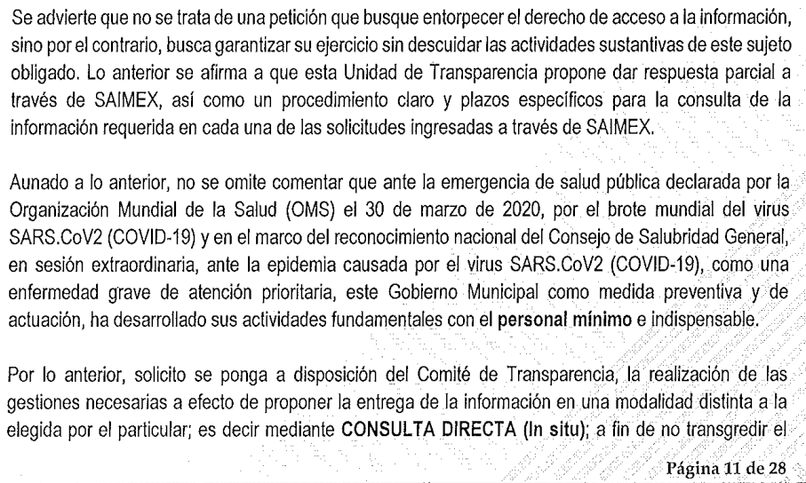
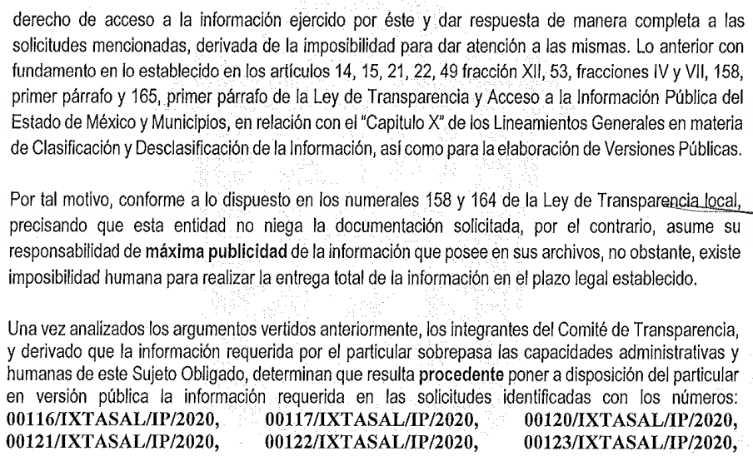

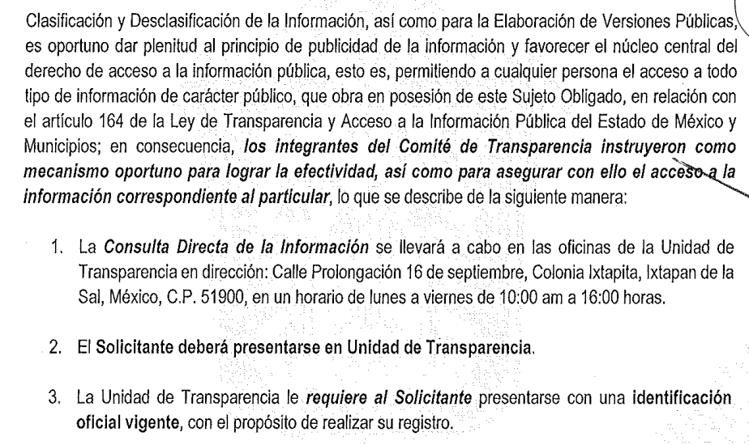
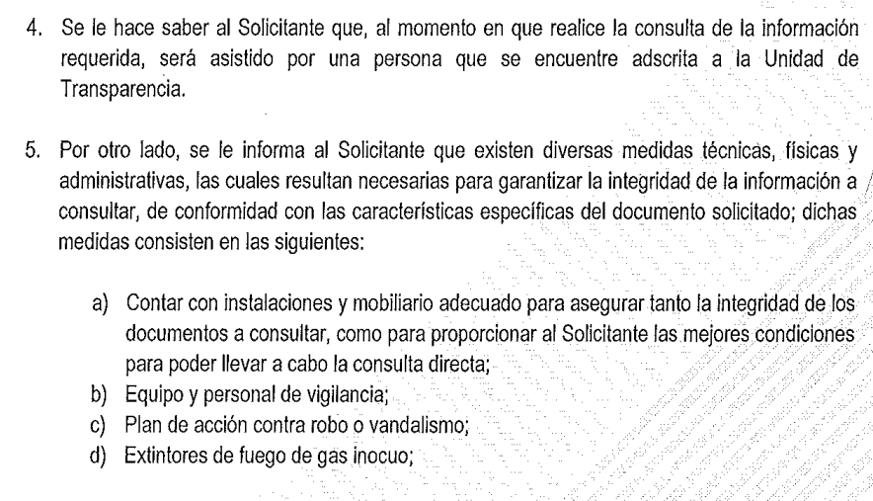
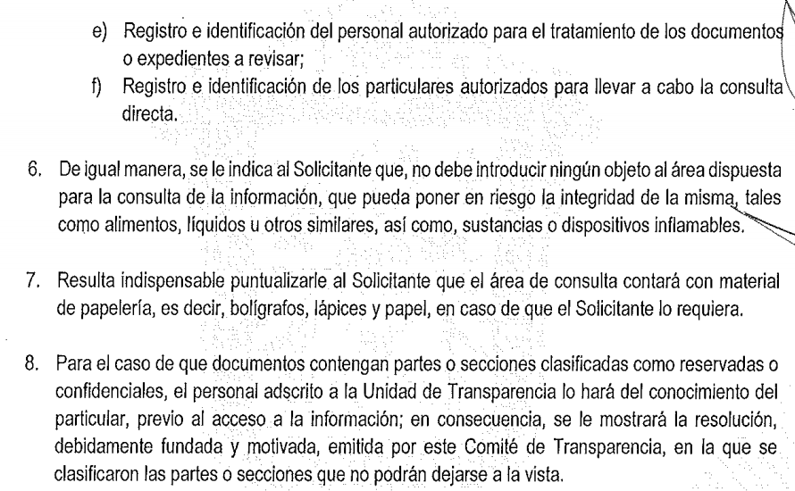
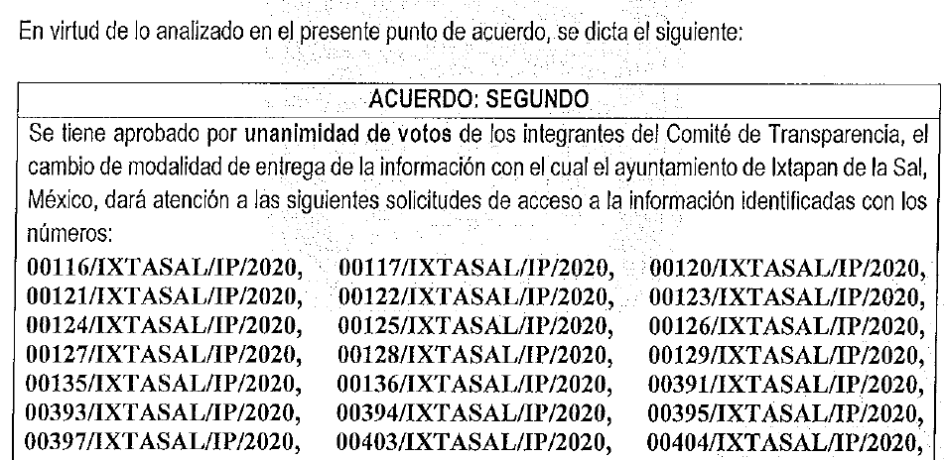

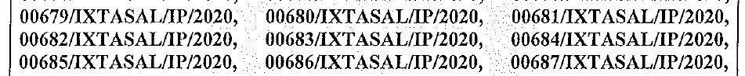
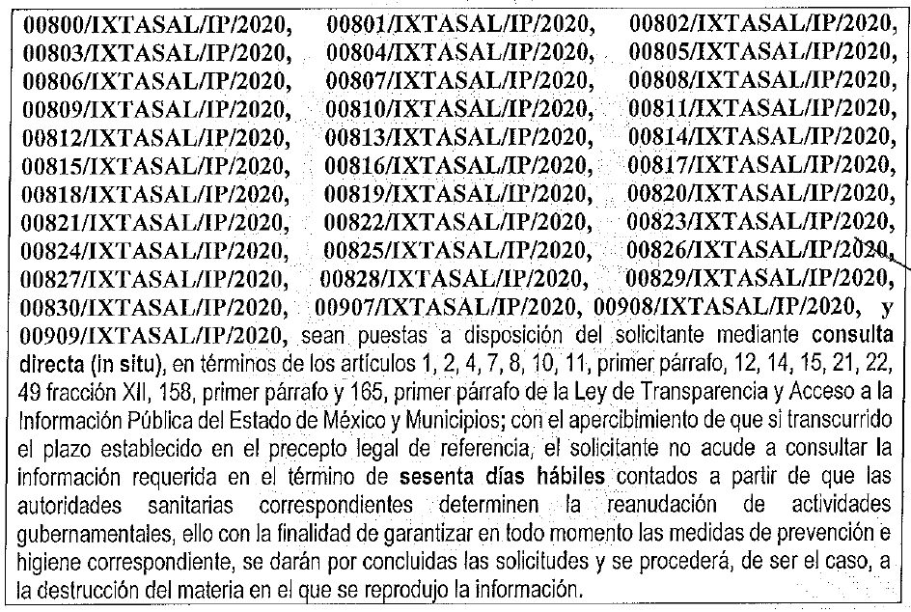


Inconforme con dichas respuestas, LA RECURRENTE procedió a interponer los recursos de revisión, adoleciéndose precisamente del cambio de modalidad.
Establecido lo anterior, esta Ponencia Resolutora advierte que resultan infundadas las razones o motivos de inconformidad expuestas por LA RECURRENTE, de conformidad con los argumentos que a continuación se exponen.
Precisado ello, se obvia el análisis de la competencia por parte del SUJETO OBLIGADO, para generar, administrar o poseer la información solicitada en los recursos que nos ocupan, dado que éste ha asumido contar con la misma, en razón de que en sus respuestas, éste se pronunció ante los requerimientos del ciudadano argumentando que si bien no niega la información solicitada, si no por el contrario asume su responsabilidad de máxima publicidad de la información que posee en sus archivos, lo cierto es que existe imposibilidad humana para realizar la entrega total de la información en el plazo legalmente establecido, toda vez que se insiste la particular interpuso varias solicitudes ante el mismo SUJETO OBLIGADO, razón por la que este solicitó el cambio de modalidad, por lo que de esta forma asumió contar con la información a la que pretende acceder LA RECURRENTE.
En efecto, el hecho de que EL SUJETO OBLIGADO haya asumido contar con la información pública solicitada en los recursos que nos ocupan, acepta que la genera, posee y administra, en ejercicio de sus funciones de derecho público, motivo por el cual se actualiza el supuesto jurídico, previsto en el artículo 12 de la Ley de Transparencia y Acceso a la Información Pública del Estado de México y Municipios, que literalmente establece:
“Artículo 12. Quienes generen, recopilen, administren, manejen, procesen, archiven o conserven información pública serán responsables de la misma en los términos de las disposiciones jurídicas aplicables.

Los sujetos obligados sólo proporcionarán la información pública que se les requiera y que obre en sus archivos y en el estado en que ésta se encuentre. La obligación de proporcionar información no comprende el procesamiento de la misma, ni el presentarla conforme al interés del solicitante; no estarán obligados a generarla, resumirla, efectuar cálculos o practicar investigaciones.”
De hecho, el estudio de la naturaleza jurídica de la información pública solicitada, tiene por objeto determinar si ésta la genera, posee o administra EL SUJETO OBLIGADO; sin embargo, en aquellos casos en que éste la asume, ello implica que cuenta con dicha información; por consiguiente, a nada práctico nos conduciría su estudio, ya que se insiste, ésta fue asumida por el mismo, lo que implica que genera, posee y administra, en ejercicio de sus funciones de derecho público, motivo por el cual se actualiza el supuesto jurídico, previsto en el artículo 12 de la Ley de la materia, anteriormente referido.
En este contexto, resulta conveniente cotejar los requerimientos de la entonces solicitante en contraposición con el pronunciamiento del SUJETO OBLIGADO, a fin de verificar en el presente caso si el cambio de modalidad para la entrega de la información efectuado por EL SUJETO OBLIGADO, se encuentra ajustado a derecho.
Así, atendiendo a lo dispuesto por los Lineamientos para la Recepción, Trámite y Resolución de las Solicitudes de Acceso a la Información, así como de los Recursos de Revisión que deberán observar los Sujetos Obligados por la Ley de Transparencia y Acceso a la Información Pública del Estado de México y Municipios, publicados en la Gaceta del Gobierno del Estado de México el treinta de octubre de dos mil ocho, que literalmente disponen:
“CINCUENTA Y CUATRO.- De acuerdo a lo dispuesto por el párrafo segundo del artículo 48 de la Ley, la información podrá ser entregada vía electrónica a través del SICOSIEM.

Es obligación del responsable de la Unidad de Información verificar que los archivos electrónicos que contengan la información entregada, se encuentra agregada al SICOSIEM.

En caso de que el responsable de la Unidad de Información no pueda agregar al SICOSIEM los archivos electrónicos que contengan la información por motivos técnicos, debe avisar de inmediato al Instituto, a través del correo electrónico institucional, además de comunicarse vía telefónica de inmediato a efecto de que reciba el apoyo técnico correspondiente.

La Dirección de Sistemas e Informática del Instituto, debe llevar un registro de incidencias en el cual se asienten todas las llamadas referentes al apoyo técnico para agregar los archivos electrónicos al SICOSIEM.

La omisión por parte del responsable de la Unidad de Información del procedimiento antes descrito presume la negativa de la entrega de la Información.

Cuando la información no pueda ser remitida vía electrónica, se deberá fundar y motivar la resolución respectiva, explicando en todo momento las causas que impiden el envío de la información de forma electrónica.

En el supuesto de que la información sea puesta a disposición del solicitante la Unidad de Información deberá señalar en su respuesta, con toda claridad el lugar en donde se permitirá el acceso a la información, así como en los días y horas hábiles precisadas en la resolución respectiva. En este supuesto, la disposición o entrega de la información se realizará mediante el formato de recepción de información pública.

El formato mencionado deberá estar agregado al expediente electrónico de la solicitud de información pública, en el estatus respectivo.”
Por lo anterior, es necesario remitirse a lo establecido por la Ley de Transparencia vigente en la Entidad, concretamente a su artículo 164, en el que se establece lo siguiente:
“Artículo 164. El acceso se dará en la modalidad de entrega y, en su caso, de envío elegidos por el solicitante. Cuando la información no pueda entregarse o enviarse en la modalidad solicitada, el sujeto obligado deberá ofrecer otra u otras modalidades de entrega.

En cualquier caso, se deberá fundar y motivar la necesidad de ofrecer otras modalidades.”
De tal forma que EL SUJETO OBLIGADO hizo del conocimiento de la hoy RECURRENTE el mecanismo o procedimiento que se debió seguir a fin de que ésta accediera a la información solicitada, tal y como se verifica a continuación:
1. La Consulta Directa de la Información se llevará a cabo en las oficinas de la Unidad de Transparencia en dirección: Calle Prolongación 16 de septiembre, Colonia Ixtapita, Ixtapan de la Sal, México, C.P. 51900, en un horario de lunes a viernes de 10:00 am a 16:00 horas.

2. El Solicitante deberá presentarse en Unidad de Transparencia.

3. La Unidad de Transparencia le requiere al Solicitante presentarse con una identificación oficial vigente, con el propósito de realizar su registro.

4. Se le hace saber al Solicitante que, al momento en que realice la consulta de la información requerida, será asistido por una persona que se encuentre adscrita a la Unidad de Transparencia de este Instituto.

5. Por otro lado, se le informa al Solicitante que existen diversas medidas técnicas, físicas y administrativas, las cuales resultan necesarias para garantizar la integridad de la información a consultar, de conformidad con las características específicas del documento solicitado; dichas medidas consisten en las siguientes:

a) Contar con instalaciones y mobiliario adecuado para asegurar tanto la integridad de los documentos a consultar, como para proporcionar al Solicitante las mejores condiciones para poder llevar a cabo la consulta directa;

b) Equipo y personal de vigilancia;

c) Plan de acción contra robo o vandalismo;

d) Extintores de fuego de gas inocuo;

e) Registro e identificación del personal autorizado para el tratamiento de los documentos o expedientes a revisar;

f) Registro e identificación de los particulares autorizados para llevar a cabo la consulta directa.

6. De igual manera, se le indica al Solicitante que, no debe introducir ningún objeto al área dispuesta para la consulta de la información, que pueda poner en riesgo la integridad de la misma, tales como alimentos, líquidos u otros similares, así como, sustancias o dispositivos inflamables.

7. Resulta indispensable puntualizarle al Solicitante que el área de consulta contará con material de papelería, es decir, bolígrafos, lápices y papel, en caso de que el Solicitante lo requiera.

8. Para el caso de que documentos contengan partes o secciones clasificadas como reservadas o confidenciales, el personal adscrito a la Unidad de Transparencia lo hará del conocimiento del particular, previo al acceso a la información; en consecuencia, se le mostrará la resolución, debidamente fundada y motivada, emitida por este Comité de Transparencia, en la que se clasificaron las partes o secciones que no podrán dejarse a la vista.
Lo anterior, con apego a lo dispuesto por el artículo 158 de la multicitada Ley de Transparencia Estatal que a la letra estipula lo siguiente:
“Artículo 158. De manera excepcional, cuando de forma fundada y motivada así lo determine el sujeto obligado, en aquellos casos en que la información solicitada que ya se encuentre en su posesión implique análisis, estudio o procesamiento de documentos cuya entrega o reproducción sobrepase las capacidades técnicas administrativas y humanas del sujeto obligado para cumplir con la solicitud, en los plazos establecidos para dichos efectos, se podrá poner a disposición del solicitante los documentos en consulta directa, salvo la información clasificada.”
Igualmente, para robustecer lo anterior, es conveniente citar a continuación el Criterio 008/2013 del hoy Instituto Nacional de Acceso a la Información y Protección de Datos Personales:
“Cuando exista impedimento justificado de atender la modalidad de entrega elegida por el solicitante, procede ofrecer todas las demás opciones previstas en la Ley. De conformidad con lo dispuesto en los artículos 42 y 44 de la Ley Federal de Transparencia y Acceso a la Información Pública Gubernamental, y 54 de su Reglamento, la entrega de la información debe hacerse, en la medida de lo posible, en la forma solicitada por el interesado, salvo que exista un impedimento justificado para atenderla, en cuyo caso, deberán exponerse las razones por las cuales no es posible utilizar el medio de reproducción solicitado. En este sentido, la entrega de la información en una modalidad distinta a la elegida por el particular sólo procede, en caso de que se acredite la imposibilidad de atenderla. Lo anterior, ya que si bien, los sujetos obligados deben privilegiar, en todo momento, el derecho de acceso a la información, ello no implica que desvíen su objeto sustancial en la atención y trámite de las solicitudes efectuadas bajo la tutela de dicho derecho. Así, cuando se justifique el impedimento, los sujetos obligados deberán notificar al particular la disposición de la información en todas las modalidades de entrega que permita el documento, tales como consulta directa, copias simples y certificadas, así como la reproducción en cualquier otro medio e indicarle, en su caso, los costos de reproducción y envío, para que pueda estar en aptitud de elegir la que sea de su interés o la que más le convenga. En estos casos, los sujetos obligados deberán intentar reducir, en todo momento, los costos de entrega de la información y garantizar el debido equilibrio entre el legítimo derecho de acceso a la información y las posibilidades materiales de otorgar acceso a los documentos.

Resoluciones
RDA 2012/12. Interpuesto en contra de la Secretaría de Comunicaciones y Transportes. Comisionada Ponente Jacqueline Peschard Mariscal.
RDA 0973/12. Interpuesto en contra de la Secretaría de Educación Pública. Comisionada Ponente Sigrid Arzt Colunga.
RDA 0112/12. Interpuesto en contra de Petróleos Mexicanos. Comisionado Ponente Ángel Trinidad Zaldívar.
RDA 0085/12. Interpuesto en contra del Instituto Nacional de Ciencias Médicas y Nutrición Salvador Zubirán. Comisionada Ponente Sigrid Arzt Colunga.
3068/11. Interpuesto en contra de la Presidencia de la República. Comisionada Ponente María Elena Pérez-Jaén Zermeño.”
Ahora, el artículo 166 de la Ley de la materia, dispone que la Unidad de Transparencia deberá tener disponible la información solicitada, durante un plazo mínimo de sesenta días hábiles, circunstancia que le fue informada al ciudadano:
“Artículo 166. La obligación de acceso a la información pública se tendrá por cumplida cuando el solicitante tenga a su disposición la información requerida, o cuando realice la consulta de la misma en el lugar en el que ésta se localice.

La Unidad de Transparencia tendrá disponible la información solicitada, durante un plazo mínimo de sesenta días hábiles, contado a partir de que el solicitante hubiere realizado, en su caso, el pago respectivo, el cual deberá efectuarse en un plazo no mayor a treinta días hábiles.

Transcurridos dichos plazos, si los solicitantes no acuden a recibir la información requerida los sujetos obligados darán por concluida la solicitud y procederán, de ser el caso, a la destrucción del material en el que se reprodujo la información.

Cuando el sujeto obligado no entregue la respuesta a la solicitud dentro del plazo previsto en la Ley, la solicitud se entenderá negada y el solicitante podrá interponer el recurso de revisión previsto en este ordenamiento.

Una vez entregada la información, el solicitante acusará recibo por escrito, dándose por terminado el trámite de acceso a la información.”
En este sentido, se advierte claramente que la hora y fecha proporcionada para la consulta directa al particular se dispuso a fin de otorgar certeza jurídica respecto del procedimiento de consulta de la información, mas ello no implica que dicha determinación sea limitativa, garantizando el derecho de acceso del ciudadano.
Ya que como hemos visto, en el artículo 166 de la Ley de la materia, la Unidad de Transparencia deberá tener disponible la información solicitada, durante un plazo mínimo de sesenta días hábiles, circunstancia en la que se advierte que expresamente EL SUJETO OBLIGADO en sus respuestas hizo el señalamiento que la información solicitada seguirá a disposición de LA RECURRENTE por el término de sesenta días posteriores al día establecido para su consulta.
Por tanto, debe dejarse en claro que el pronunciamiento del SUJETO OBLIGADO no es susceptible de ser corroborado, por lo que no se puede dudar de la veracidad de dicha información; en ese sentido y al haber existido un pronunciamiento por parte de los servidores públicos habilitados adscritos a las áreas administrativas que integran al Ayuntamiento y de las cuales fue requerida la información, este Instituto no está facultado para manifestarse sobre la veracidad del mismo, pues no existe precepto legal alguno en la Ley de la materia que lo faculte para, vía recurso de revisión, pronunciarse al respecto.
Sirve de apoyo a lo anterior, por analogía, el criterio 31-10 emitido por el entonces Instituto Federal de Acceso a la Información que a la letra dice:
“El Instituto Federal de Acceso a la Información y Protección de Datos no cuenta con facultades para pronunciarse respecto de la veracidad de los documentos proporcionados por los sujetos obligados. El Instituto Federal de Acceso a la Información y Protección de Datos es un órgano de la Administración Pública Federal con autonomía operativa, presupuestaria y de decisión, encargado de promover y difundir el ejercicio del derecho de acceso a la información; resolver sobre la negativa de las solicitudes de acceso a la información; y proteger los datos personales en poder de las dependencias y entidades. Sin embargo, no está facultado para pronunciarse sobre la veracidad de la información proporcionada por las autoridades en respuesta a las solicitudes de información que les presentan los particulares, en virtud de que en los artículos 49 y 50 de la Ley Federal de Transparencia y Acceso a la Información Pública Gubernamental no se prevé una causal que permita al Instituto Federal de Acceso a la Información y Protección de Datos conocer, vía recurso revisión, al respecto.”
En consecuencia, esta Ponencia Resolutora, en términos de lo dispuesto en el artículo 186 fracción II de la Ley de Transparencia y Acceso a la Información Pública del Estado de México y Municipios, determina CONFIRMAR las respuestas del SUJETO OBLIGADO otorgadas a las solicitudes de información que dieron origen a los recursos de revisión 02957/INFOEM/IP/RR/2020, 02958/INFOEM/IP/RR/2020, 02959/INFOEM/IP/RR/2020 02960/INFOEM/IP/RR/2020, 02961/INFOEM/IP/RR/2020, 02962/INFOEM/IP/RR/2020, 02963/INFOEM/IP/RR/2020, 02964/INFOEM/IP/RR/2020, 02965/INFOEM/IP/RR/2020, 02966/INFOEM/IP/RR/2020, 02967/INFOEM/IP/RR/2020, 02968/INFOEM/IP/RR/2020, 03043/INFOEM/IP/RR/2020, 03044/INFOEM/IP/RR/2020, 03162/INFOEM/IP/RR/2020, 03163/INFOEM/IP/RR/2020, 03268/INFOEM/IP/RR/2020 y 03269/INFOEM/IP/RR/2020.
Finalmente toca el turno de entrar al análisis de los recursos de revisión números 03160/INFOEM/IP/RR/2020 y 03161/INFOEM/IP/RR/2020, donde la particular solicitó del Director de Desarrollo Social, la relación de beneficiarios de cualquier tipo de apoyo económico o en especie durante los ejercicios fiscales de 2015, 2017, 2018 y 2020 debiendo precisar en dicho listado el apoyo entregado.
Al respecto, EL SUJETO OBLIGADO respondió que en ambos casos se había pronunciado el Servidor Público Habilitado de la Dirección de Desarrollo Social del Municipio, refiriendo que no contaba con ninguna relación de beneficiarios de cualquier tipo de apoyo económico o en especie durante los ejercicios fiscales de 2015, 2017, 2018 y 2020.
Inconforme con dichas respuestas, la hoy RECURRENTE interpuso los medios de defensa de análisis, en los cuales, en lo que interesa, refirió que no se encontraba conforme con la información otorgada.
Cabe destacar, que EL SUJETO OBLIGADO no rindió sus Informes Justificados; por su parte, LA RECURRENTE no presentó manifestaciones tendentes a robustecer sus razones o motivos de inconformidad.
Bajo ese contexto, este Instituto analizó la totalidad de constancias que integran el expediente electrónico del SAIMEX y advirtió que las razones o motivos de inconformidad hechos valer por LA RECURRENTE devienen parcialmente fundados y suficientes para Revocar las respuestas del SUJETO OBLIGADO, en atención a las Consideraciones de hecho y de derecho siguientes:
Del análisis minucioso realizado por esta Ponencia Resolutora a las respuestas del SUJETO OBLIGADO se advirtió que ésta no satisfizo el derecho de acceso a la información ejercitado por el particular, toda vez que EL SUJETO OBLIGADO tiene fuente obligacional que lo constriñe a realizar acciones en materia de Derecho Social, particularmente en lo que refiere a Programas Sociales, estudio que se abordará en líneas posteriores.
Así, este Instituto estima que las repuestas otorgadas por EL SUJETO OBLIGADO a la particular carecen de una debida fundamentación y motivación. Respecto a la fundamentación y motivación es de señalar que el máximo tribunal del país ha establecido jurisprudencia respecto a qué debe entenderse por fundamentación y motivación, en los siguientes términos:
“FUNDAMENTACIÓN Y MOTIVACIÓN. La debida fundamentación y motivación legal, deben entenderse, por lo primero, la cita del precepto legal aplicable al caso, y por lo segundo, las razones, motivos o circunstancias especiales que llevaron a la autoridad a concluir que el caso particular encuadra en el supuesto previsto por la norma legal invocada como fundamento…” (Sic)
De tal manera que, en un acto de autoridad se surte la debida fundamentación cuando se cita el precepto legal aplicable al caso concreto y la debida motivación cuando se expresan las razones, motivos o circunstancias que tomó en cuenta la autoridad para adecuar el hecho a los fundamentos de derecho, sirviendo de sustento la diversa jurisprudencia dictada por el Poder Judicial de la Federación que sostiene que la finalidad de la fundamentación o motivación es la de explicar, justificar, posibilitar la defensa y comunicar la decisión de la autoridad:
“FUNDAMENTACIÓN Y MOTIVACIÓN. EL ASPECTO FORMAL DE LA GARANTÍA Y SU FINALIDAD SE TRADUCEN EN EXPLICAR, JUSTIFICAR, POSIBILITAR LA DEFENSA Y COMUNICAR LA DECISIÓN. El contenido formal de la garantía de legalidad prevista en el artículo 16 constitucional relativa a la fundamentación y motivación tiene como propósito primordial y ratio que el justiciable conozca el "para qué" de la conducta de la autoridad, lo que se traduce en darle a conocer en detalle y de manera completa la esencia de todas las circunstancias y condiciones que determinaron el acto de voluntad, de manera que sea evidente y muy claro para el afectado poder cuestionar y controvertir el mérito de la decisión, permitiéndole una real y auténtica defensa. Por tanto, no basta que el acto de autoridad apenas observe una motivación pro forma pero de una manera incongruente, insuficiente o imprecisa, que impida la finalidad del conocimiento, comprobación y defensa pertinente, ni es válido exigirle una amplitud o abundancia superflua, pues es suficiente la expresión de lo estrictamente necesario para explicar, justificar y posibilitar la defensa, así como para comunicar la decisión a efecto de que se considere debidamente fundado y motivado, exponiendo los hechos relevantes para decidir, citando la norma habilitante y un argumento mínimo pero suficiente para acreditar el razonamiento del que se deduzca la relación de pertenencia lógica de los hechos al derecho invocado, que es la subsunción.”(Sic)
Por lo cual, la fundamentación y motivación implica que, en el acto de autoridad, además de contenerse los supuestos jurídicos aplicables, debe de explicarse claramente por qué a través de la utilización de la norma se emitió el acto. De este modo, la persona que se siente afectada pueda impugnar la decisión, permitiéndole una real y auténtica defensa.
Así, ante la incerteza que aqueja a este Instituto, la Ponencia Resolutora se dio a la tarea de verificar el marco normativo que rige al SUJETO OBLIGADO y advirtió que existe fuente obligacional que lo constriñe a contar con la información solicitada de origen.
Hechas las precisiones anteriores, y ante el pronunciamiento del SUJETO OBLIGADO en relación a que no cuenta con una relación de beneficiarios de cualquier tipo de apoyo económico o en especie durante los ejercicios fiscales de 2015, 2017, 2018 y 2020, respuesta que como ya se dijo carece de la debida fundamentación y motivación, es que este Instituto advirtió que el Desarrollo Social en la Entidad mexiquense se rige bajo la Ley de Desarrollo Social del Estado de México, misma que, de conformidad con el artículo 2, fracciones VI y VII, tiene como objeto el promover políticas públicas, programas y acciones de desarrollo social que favorezcan la inclusión y participación social, a fin de alcanzar una mayor cohesión social; y asegurar la rendición de cuentas y transparencia en la ejecución de los programas de desarrollo social y la aplicación de los recursos para el desarrollo social, a través de procedimientos de aprobación, incluidos en las reglas de operación; así como, su respectiva supervisión, verificación, control y acceso a la información pública.
De igual forma, en el artículo 3, fracción III de la Ley en comento, se observó que se entiende por Programa de Desarrollo Social a la acción gubernamental dirigida a modificar la condición de desigualdad social mediante la entrega de un bien o una transferencia de recursos, la cual se norma a partir de sus respectivas reglas de operación.
Por otra parte, en el artículo 5 de la legislación en cita se menciona que los Municipios, en el ámbito de sus competencias, les corresponde la aplicación de la Ley., mientras que el diverso artículo 11 dispone los puntos prioritarios que deberán contener los Programas de Desarrollo Social, destacando los siguientes:
- Educación obligatoria;
- Salud;
- Generación, conservación y capacitación para el trabajo y el incremento de la competitividad;
- Alimentación, nutrición materno infantil y abasto social de productos básicos;
- Vivienda;
- Superación de la pobreza, marginación y exclusión; y,
- Obras de infraestructura para agua potable, drenaje, electrificación, caminos y otras vías de comunicación, saneamiento ambiental y equipamiento urbano.
De igual forma, el artículo 14 de la Ley de Desarrollo Social del Estado de México y Municipios señala las obligaciones de los municipios en materia de desarrollo social, precepto legal que si cita para mayor referencia:
Artículo 14.- Son obligaciones de los municipios en materia de desarrollo social las siguientes:
I. Formular, dirigir e implementar la política social municipal con acuerdo del COPLADEMUN;
II. Coordinar con el Gobierno del Estado, la ejecución de los programas y acciones de desarrollo social;
III. Convenir acciones con otros municipios de la entidad, en materia de desarrollo social;
IV. Presupuestar anualmente en materia de desarrollo social;
V. Obtener información de los beneficiarios para la integración de los padrones de sus respectivos programas de desarrollo social;
VI. Informar a la sociedad de las políticas, programas y acciones de desarrollo social que ejecuten;
VII. Concertar acciones con los sectores público, social y privado en materia de desarrollo social;
VIII. Establecer mecanismos para incluir la participación social organizada, en los programas y acciones de desarrollo social; y
IX. Las demás que le señala la Ley, su reglamento y demás disposiciones aplicables.
(Énfasis añadido).
Por su parte, el diverso artículo 17, fracción IV de la legislación en cita prevé que, para instrumentar Programas de Desarrollo Social, se deberá contar con las reglas de operación para la implementación, seguimiento y evaluación de los programas para el desarrollo social.
Ahora bien, atendiendo a la Ley de Planeación del Estado de México y Municipios, en su artículo 13, se advirtió que el Sistema de Planeación Democrática comprende como instrumentos, el proceso de planeación estratégica; los planes; los programas; el presupuesto por programas; el sistema de control, seguimiento y evaluación; el Sistema Estatal de Información e Investigación Geográfica, Estadística y Catastral; la Agenda Digital; los lineamientos metodológicos; y las políticas de planeación que autoricen el Gobierno del Estado y los ayuntamientos, a través de los Comités de Planeación para el Desarrollo Municipal, “COPLADEMUN”.
Bajo esa óptica, se advirtió que el artículo 51 de la Ley de Planeación del Estado de México y Municipios establece que debe constituirse en cada ayuntamiento Comités de Planeación para el Desarrollo Municipal “COPLADEMUN”, los cuales tendrán las siguientes atribuciones:
I. Participar en la coordinación de las unidades administrativas o servidores públicos municipales con las dependencias, entidades públicas y organismos estatales y federales, en las acciones derivadas de las estrategias estatal y municipales de desarrollo;
II. Participar en la elaboración de los programas que deriven de los planes municipales de desarrollo;
III. Las demás que le atribuyan las leyes, reglamentos, decretos y acuerdos sobre la materia.
Asimismo, el precepto legal en cita dicta que el Comité de Planeación para el Desarrollo Municipal “COPLADEMUN” debe estar constituido previo a la aprobación de Plan de Desarrollo Municipal y se deberá informar al Comité de Planeación para el Desarrollo del Estado de México de su instalación.
Por otra parte, de conformidad con los artículos 35, fracción XIII, 140, 141 y 142 del Bando Municipal del Ayuntamiento de Ixtapan de la Sal, 2020 establece que la Administración Pública Municipal se integra por la Dirección de Desarrollo Social que tiene por objetivo planear, coordinar, dirigir y evaluar la política en materia de desarrollo social e infraestructura para el desarrollo, así como vincular las prioridades, estrategias y los recursos para elevar el nivel de vida de la población más desprotegida en el Municipio; formular, dirigir, coordinar evaluar, ejecutar y supervisar las políticas y programas para el desarrollo integral, teniendo las facultades y obligaciones siguientes:
I. Concertar programas prioritarios para la atención de los habitantes de zonas marginadas;
II. Proponer y vigilar las acciones para el crecimiento social equilibrado de las comunidades y centros de población del Municipio;
III. Dirigir y evaluar los programas en materia de política social en el Municipio;
IV. Promover el abastecimiento de productos de consumo básico entre la población de escasos recursos;
V. Impulsar mecanismos de financiamiento para la ejecución de proyectos productivos orientados al desarrollo de las comunidades con mayores necesidades;
VI. Coordinar las acciones que deriven de los convenios con los Gobiernos Federal y Estatal, cuyo objeto sea el desarrollo social en el Municipio;
VII. Promover la participación y el apoyo de los sectores social y privado en la atención de las necesidades y demandas básicas de la población más desprotegida del Municipio;
VIII. Las demás que señalen otros ordenamientos legales.
Con base en lo expuesto, pese a que EL SUJETO OBLIGADO refirió que no contaba con un listado de beneficiarios de apoyos económicos o en especie, dicho pronunciamiento no es suficiente para tener por colmado el derecho de acceso a la información; primeramente porque existe fuente obligacional para que EL SUJETO OBLIGADO realice Programas de Desarrollo Social Municipales; de los que la Dirección de Desarrollo Social cuenta con la obligación de aplicar y llevar un registro y control de los mismos.
Bajo esa óptica, es importante resaltar que ante la fuente obligacional descrita en los párrafos que anteceden, los artículos 18 y 19 de la Ley de Transparencia y Acceso a la Información Pública del Estado de México y Municipios establecen que los sujetos obligados deben documentar todo acto que derive del ejercicio de sus facultades, competencias o funciones y que se presume que la información debe existir si se refiere a dichas facultades, competencias y/o funciones.
Además, no se omite señalar que la información solicitada consiste en una obligación de transparencia común establecida en el artículo 92, fracciones XIV y XLII de la Ley de Transparencia y Acceso a la Información Pública del Estado de México y Municipios, información que EL SUJETO OBLIGADO debe poner a disposición del público de manera permanente y actualizada de forma sencilla, precisa y entendible, consistente en la información de los programas de subsidios, estímulos y apoyos, en el que se deberá informar respecto de los programas de transferencia, de servicios, de infraestructura social y de subsidio y los programas que ofrecen, incluyendo información sobre la población, objetivo y destino, tiempos de respuesta, requisitos y formatos para acceder a los mismos.
Ahora bien, por cuanto hace al padrón de beneficiarios de los programas sociales, dicha información corresponde a aquella que EL SUJETO OBLIGADO debe tener digitalizada y conservar en su plataforma de IPOMEX de manera permanente y actualizada, con la finalidad de dar cabal cumplimiento a las disposiciones legales antes referidas, y con ello garantizar el ejercicio efectivo del derecho de acceso a la información, sin que medie solicitud de información alguna, en esa virtud, este Instituto se dio a la tarea de analizar el Portal IPOMEX del SUJETO OBLIGADO y respecto de los años 2015-2017 se encontró lo siguiente:
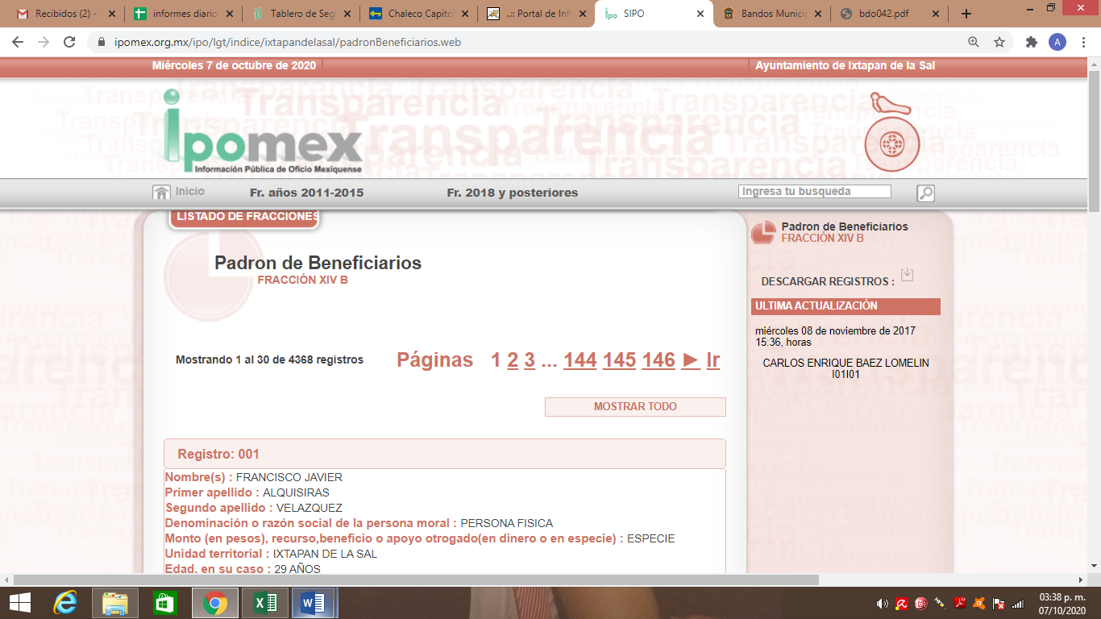
Mientras que en relación a los ejercicios fiscales de 2018 al 2020 se encontró lo siguiente:
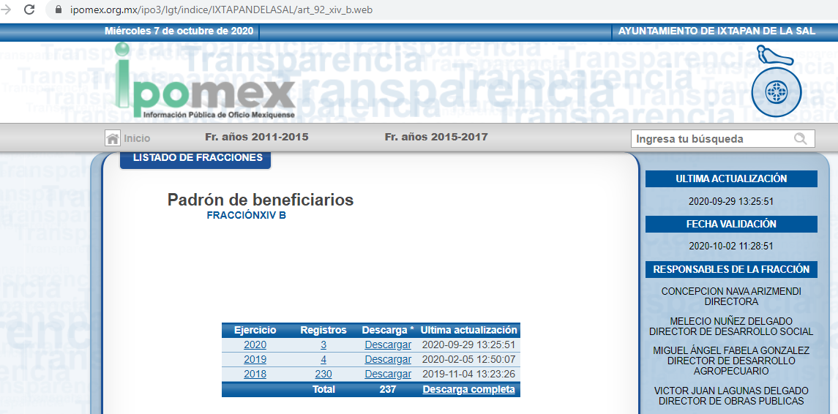
En esa virtud, es claro que la información publicada por EL SUJETO OBLIGADO y lo referido por este en respuesta a los requerimientos que le fueron planteados no son coincidentes entre sí, por lo que, de conformidad con lo dispuesto por el artículo 9, fracción I de la Ley de Transparencia y Acceso a la Información Pública del Estado de México y Municipios, este Instituto debe regir su funcionamiento bajo el principio de certeza, situación que en la especie no acontece; por ello, este Órgano Garante del derecho de acceso a la información estima que lo procedente es ordenar al SUJETO OBLIGADO entregue al RECURRENTE de ser procedente en versión pública el padrón de beneficiarios de todos los programas otorgados por el Ayuntamiento durante los ejercicios fiscales 2015, 2017, 2018 y 2020.
En ese contexto conviene traer a contexto lo establecido en el ACUERDO MEDIANTE EL CUAL SE MODIFICAN LOS LINEAMIENTOS TÉCNICOS GENERALES PARA LA PUBLICACIÓN, HOMOLOGACIÓN Y ESTANDARIZACIÓN DE LA INFORMACIÓN DE LAS OBLIGACIONES ESTABLECIDAS EN EL TÍTULO QUINTO Y EN LA FRACCIÓN IV DEL ARTÍCULO 31 DE LA LEY GENERAL DE TRANSPARENCIA Y ACCESO A LA INFORMACIÓN PÚBLICA, QUE DEBEN DE DIFUNDIR LOS SUJETOS OBLIGADOS EN LOS PORTALES DE INTERNET Y EN LA PLATAFORMA NACIONAL DE TRANSPARENCIA; ASÍ COMO LOS CRITERIOS Y FORMATOS CONTENIDOS EN LOS ANEXOS DE LOS PROPIOS LINEAMIENTOS, DERIVADO DE LA VERIFICACIÓN DIAGNÓSTICA REALIZADA POR LOS ORGANISMOS GARANTES DE LA FEDERACIÓN Y DE LAS ENTIDADES FEDERATIVAS; ASIMISMO SE MODIFICAN LAS DIRECTRICES DEL PLENO DEL CONSEJO NACIONAL DEL SISTEMA NACIONAL DE TRANSPARENCIA, ACCESO A LA INFORMACIÓN PÚBLICA Y PROTECCIÓN DE DATOS PERSONALES EN MATERIA DE VERIFICACIÓN DIAGNÓSTICA DE LAS OBLIGACIONES DE TRANSPARENCIA Y ATENCIÓN A LA DENUNCIA POR INCUMPLIMIENTO A LAS OBLIGACIONES DE TRANSPARENCIA; que en lo que nos interesa indican que el Padrón de Beneficiarios debe ser generado en el ejercicio de sus actividades cuidando la protección de los datos personales que en su caso lleguen a contener; por ello resulta conveniente traer a contexto los criterios a considerar establecidos en la normativa en comento:
Criterios sustantivos de contenido
Criterio 1 Ejercicio
Criterio 2 Periodo que se informa (fecha de inicio y fecha de término con el formato día/mes/año)
Criterio 3 Número del fideicomiso y fondo público, mandato o cualquier contrato análogo, en su caso
Criterio 4 Denominación del fideicomiso y fondo público, mandato o cualquier contrato análogo
Criterio 5 Denominación del padrón de beneficiarios o participantes
Criterio 6 Hipervínculo al padrón de beneficiarios o participantes en un documento reutilizable
Criterio 7 Nombre completo de la persona física (nombre[s], primer apellido, segundo apellido), denominación o razón social de la persona moral beneficiaria o denominación del grupo constituido por personas físicas o morales, en su caso, de acuerdo con la identificación que el sujeto obligado le otorgue235
Criterio 8 Monto (en pesos), recurso, beneficio o apoyo (en dinero o en especie) otorgado a cada una de las personas físicas, morales o grupos determinado

Además, únicamente cuando formen parte de los criterios y requisitos de elegibilidad previstos, excepto os casos en que el beneficiario directo sea un(a) niño(a), adolescente236 o víctima del delito se incluirán los siguientes datos:

Criterio 9 Unidad territorial 237 (colonia, municipio, delegación, estado y/o país) Criterio 10 Edad (en su caso)
Criterio 11 Sexo (en su caso)
Criterio 12 Actividad u ocupación del beneficiario(a). Por ejemplo: Estudiante, Jubilado(a), Persona moral, etcétera.
Para el caso de los Fondos Públicos se publicará:
Criterio 13 Ejercicio
Criterio 14 Periodo que se informa (fecha de inicio y fecha de término con el formato día/mes/año)
Criterio 15 Descripción de la obra
Criterio 16 Población beneficiada
Criterio 17 Beneficio público esperado
Criterio 18 Monto (en pesos), recurso, beneficio o apoyo (en dinero o en especie) involucrado en el beneficio.
Criterios adjetivos de actualización
Criterio 19 Periodo de actualización de la información: trimestral
Criterio 20 La información deberá estar actualizada al periodo que corresponde de acuerdo con la Tabla de actualización y conservación de la información
Criterio 21 Conservar en el sitio de Internet y a través de la Plataforma Nacional la información de acuerdo con la Tabla de actualización y conservación de la información
Criterios adjetivos de confiabilidad
Criterio 22 Área(s) responsable(s) que genera(n) posee(n), publica(n) y/o actualiza(n)la información
Criterio 23 Fecha de actualización de la información publicada con el formato día/mes/año
Criterio 24 Fecha de validación de la información publicada con el formato día/mes/año
Criterio 25 Nota. Este criterio se cumple en caso de que sea necesario que el sujeto obligado incluya alguna aclaración relativa a la información publicada y/o explicación por la falta de información
Criterios adjetivos de formato
Criterio 26 La información publicada se organiza mediante los formatos 6a y 6b, en los que se incluyen todos los campos especificados en los criterios sustantivos de contenido
Criterio 27 El soporte de la información permite su reutilización

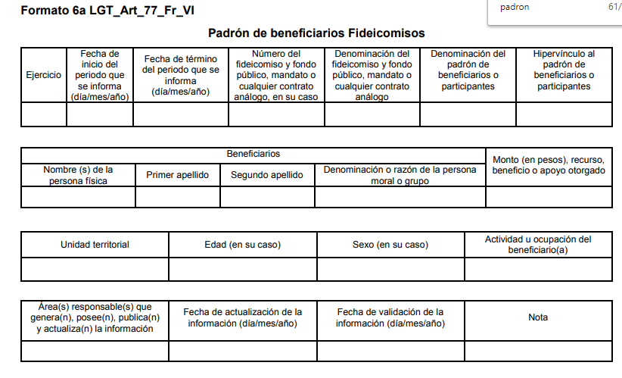
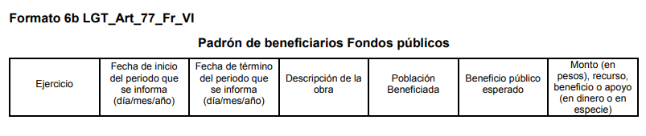
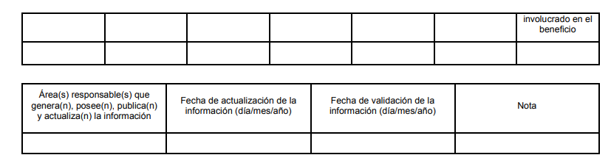
Finalmente, es importante señalar que si bien es cierto que el padrón de beneficiarios debe contener el nombre de la persona física o denominación de la persona jurídica colectiva beneficiadas debe darse a conocer; también lo es que, para el caso de menores de edad, personas con capacidades diferentes, el nombre debe considerarse como información confidencial, la cual debe ser clasificada como tal.
En consecuencia, es menester señalar que, para el caso de que la información de la que se está ordenando su entrega, contenga datos susceptibles de ser testados, deberá ser entregada en versión pública, toda vez que ésta tiene por objeto proteger datos personales, entendiéndose por tales, aquéllos que hacen identificable a una persona física, de conformidad con el ordinal 3, fracción IX de la Ley de Transparencia y Acceso a la Información Pública del Estado de México y Municipios, y artículo 4, fracción XI de la Ley de Protección de Datos Personales en posesión de Sujetos Obligados del Estado de México y Municipios.
En ese contexto conviene traer a colación el criterio reiterado del Pleno de este Órgano Garante número 03/19; que a la letra reza:
“PADRÓN DE BENEFICIARIOS EN POSESIÓN DE SUJETOS OBLIGADOS. EXCEPCIONES PARA LA PUBLICACIÓN DE DATOS PERSONALES CONTENIDOS EN AQUÉL. De conformidad con el artículo 1º, párrafo segundo de la Constitución Política de los Estados Unidos Mexicanos, las normas de derechos humanos se interpretarán de conformidad con dicha Constitución y los Tratados Internaciones de la materia, favoreciendo en todo tiempo a las personas la protección más amplia. En ese tenor, si bien el numeral 92, fracción XIV, inciso p) de la Ley de Transparencia y Acceso a la Información Pública del Estado de México y Municipios establece como obligación de transparencia común, la publicación de manera permanente y actualizada de los programas de subsidios, estímulos y apoyos, así como el padrón de los beneficiarios, dentro del cual se contienen en esencia, datos personales como el nombre de la persona física o denominación de la persona jurídica colectiva beneficiada, lo cierto es que, esta disposición normativa debe ser interpretada con los principios y derechos establecidos en nuestra Constitución general, como aquellos previstos en los artículos 1º, párrafo quinto, 4°, párrafo noveno, y 16, párrafo segundo; el primero de ellos relativo al principio de no discriminación, el cual prohíbe toda anulación o menoscabo de los Página 50 18 de diciembre de 2019 derechos y libertades de las personas motivada, entre otras cosas, por origen étnico, el género, la edad, las discapacidades, la condición social, las condiciones de salud o cualquier otra que atente contra la dignidad humana; el segundo relativo al interés superior de la niñez, mandatando que en todas las decisiones y actuaciones del Estado se velará y cumplirá aquél, garantizando de manera plena sus derechos; y finalmente, el derecho a la protección de datos personales, mismo que se reconoce a toda persona, en los términos que fije la ley, en la cual se establecerán los supuestos de excepción a los principios que rijan el tratamiento de datos. Bajo esas directrices, el dispositivo legal en cita de la Ley de Transparencia, debe interpretarse a la luz de los principios y derechos de referencia, a fin de excluir los nombres de las personas menores de edad y las de capacidades diferentes, contenidos en los padrones de beneficiarios en posesión de los Sujetos Obligados, toda vez que la publicidad de estos datos personales puede revelar condiciones sociales, culturales y su plena identidad, que por regla general corresponden a grupos vulnerables o grupos sociales en condiciones de desventaja y que naturalmente representan datos sensibles que pueden afectar irreparablemente a su titular, los cuales requieren de una mayor protección, dado que de hacerse públicos generarían un riesgo o afectación que atenta contra la dignidad, la no discriminación y especialmente a la protección de los datos personales, con la única excepción de que, a través de un test de interés público se justifique de manera razonable, la publicidad de dichos datos personales; por tanto, los referidos datos personales deberán clasificarse como confidenciales, en términos de lo dispuesto por los dispositivos Constitucionales previamente invocados y los diversos 3, fracciones IX, XX, XXI, XXIII, XXXII; 8; 6; 137 y 143, fracción I de la Ley de Transparencia y Acceso a la Información Pública del Estado de México y Municipios así como 4, fracciones XI y XII; 6; 7; 8 y 10, de la Ley de Protección de Datos Personales en Posesión de Sujetos Obligados del Estado de México y Municipios.

Precedentes:
- En materia de acceso a la información pública. 03182/INFOEM/IP/RR/2019. Aprobado por unanimidad de votos. Ayuntamiento de Toluca. Comisionada Ponente Eva Abaid Yapur.
- En materia de acceso a la información pública. 02878/INFOEM/IP/RR/2019. Aprobado por unanimidad de votos. Ayuntamiento de Valle de Chalco Solidaridad. Comisionado Ponente José Guadalupe Luna Hernández.
- En materia de acceso a la información pública. 01869/INFOEM/IP/RR/2019. Aprobado por unanimidad de votos, emitiendo voto particular José Guadalupe Luna Hernández. Ayuntamiento de Tecámac. Comisionado Ponente Javier Martínez Cruz.”
(Énfasis añadido)
Dicho lo anterior, es toral señalar que, si EL SUJETO OBLIGADO advierte que, dentro de la información solicitada se contienen datos personales que sean susceptibles de ser clasificados como confidenciales, deberá entregar la información de mérito en versión pública y emitir el Acuerdo de Clasificación en el que se sustenten dichas versiones públicas.
En ese sentido, es de precisar que la clasificación de la información no se da por el simple mandato de la Ley, sino que es necesario que EL SUJETO OBLIGADO cuando clasifique algún documento o información, ya sea todo o en parte, debe atender lo dispuesto por la Ley de la materia, siendo que dicha clasificación es un trabajo en conjunto tanto de los Servidores Públicos Habilitados, de las Unidades de Transparencia y del Comité de Transparencia del SUJETO OBLIGADO, teniendo el deber los primeros de ellos de presentar ante la Unidad de Transparencia la propuesta de la clasificación de la información, para que luego ésta se presente ante al Comité de Transparencia de así resultar procedente el proyecto de clasificación de la información y que finalmente sea éste último quien apruebe, modifique o revoque la misma.
Así las cosas, dentro de los datos personales que pudieran contenerse se destacan los datos personales sensibles, los cuales son aquellos referentes de la esfera de su titular cuya utilización indebida pueda dar origen a discriminación o conlleve un riesgo grave para éste. De manera enunciativa más no limitativa, se consideran sensibles los datos personales que puedan revelar aspectos como origen racial o étnico, estado de salud física o mental, presente o futura, información genética, creencias religiosas, filosóficas y morales, opiniones políticas y preferencia sexual.
Con base en lo anterior, el artículo 7 de la Ley de Protección de Datos Personales en Posesión de Sujetos Obligados del Estado de México y Municipios establece puntualmente que los datos personales sensibles y de naturaleza análoga en términos de las disposiciones legales aplicables estarán especialmente protegidos con medidas de seguridad de alto nivel.
En el caso específico, la información solicitada pudiera contener datos personales, como lo son los domicilios de particulares, que de hacerse públicos afectarían la intimidad y vida privada de determinadas personas; es por ello que deben testarse al momento de la elaboración de versiones públicas; aunque no pasa desapercibido que en algunos supuestos como lo establecen los Lineamientos Técnicos Generales para la publicación Homologación y Estandarización de la Información de las Obligaciones Establecidas en el Título Quinto y en la Fracción Iv Del Artículo 31 de la Ley General De Transparencia y Acceso a la Información Pública, que deben de difundir los Sujetos Obligados en los Portales de Internet y en la Plataforma Nacional de Transparencia; así como los Criterios y Formatos Contenidos en los Anexos de los Propios Lineamientos, Derivado de la Verificación Diagnóstica realizada por los Organismos Garantes de la Federación y de las Entidades Federativas; se aplicara en los casos en que así resulte procedente.
Ahora bien, en términos del artículo 143 de la Ley de Transparencia y Acceso a la Información Pública del Estado de México y Municipios, se deberá proceder a clasificar la información requerida mediante las formalidades de Ley, es decir, que el Comité de Transparencia del SUJETO OBLIGADO emita el Acuerdo de Clasificación correspondiente debidamente fundado y motivado, en términos de los numerales 49, fracción VIII y 132, fracción II de la Ley de Transparencia y Acceso a la Información Pública del Estado de México y Municipios; así como, los numerales Cuarto al Octavo, Décimo, Décimo Primero, Quincuagésimo y Quincuagésimo Tercero de los Lineamientos Generales en materia de Clasificación y Desclasificación de la Información, así como para la elaboración de Versiones Públicas, que literalmente expresan:
Ley de Transparencia y Acceso a la Información Pública del Estado de México y Municipios
“Artículo 49. Los Comités de Transparencia tendrán las siguientes atribuciones:
VIII. Aprobar, modificar o revocar la clasificación de la información;
Artículo 132. La clasificación de la información se llevará a cabo en el momento en que:
[…]
II. Se determine mediante resolución de autoridad competente; o
Lineamientos Generales en materia de Clasificación y Desclasificación de la Información, así como para la elaboración de Versiones Públicas
“Cuarto. Para clasificar la información como reservada o confidencial, de manera total o parcial, el titular del área del sujeto obligado deberá atender lo dispuesto por el Título Sexto de la Ley General, en relación con las disposiciones contenidas en los presentes lineamientos, así como en aquellas disposiciones legales aplicables a la materia en el ámbito de sus respectivas competencias, en tanto estas últimas no contravengan lo dispuesto en la Ley General.
Los sujetos obligados deberán aplicar, de manera estricta, las excepciones al derecho de acceso a la información y sólo podrán invocarlas cuando acrediten su procedencia.
Quinto. La carga de la prueba para justificar toda negativa de acceso a la información, por actualizarse cualquiera de los supuestos de clasificación previstos en la Ley General, la Ley Federal y leyes estatales, corresponderá a los sujetos obligados, por lo que deberán fundar y motivar debidamente la clasificación de la información ante una solicitud de acceso o al momento en que generen versiones públicas para dar cumplimiento a las obligaciones de transparencia, observando lo dispuesto en la Ley General y las demás disposiciones aplicables en la materia.
Sexto. Los sujetos obligados no podrán emitir acuerdos de carácter general ni particular que clasifiquen documentos o expedientes como reservados, ni clasificar documentos antes de que se genere la información o cuando éstos no obren en sus archivos.
La clasificación de información se realizará conforme a un análisis caso por caso, mediante la aplicación de la prueba de daño y de interés público.
Séptimo. La clasificación de la información se llevará a cabo en el momento en que:
I. Se reciba una solicitud de acceso a la información;
II. Se determine mediante resolución de autoridad competente, o
III. Se generen versiones públicas para dar cumplimiento a las obligaciones de transparencia previstas en la Ley General, la Ley Federal y las correspondientes de las entidades federativas.
Los titulares de las áreas deberán revisar la clasificación al momento de la recepción de una solicitud de acceso a la información, para verificar si encuadra en una causal de reserva o de confidencialidad.
Octavo. Para fundar la clasificación de la información se debe señalar el artículo, fracción, inciso, párrafo o numeral de la ley o tratado internacional suscrito por el Estado mexicano que expresamente le otorga el carácter de reservada o confidencial.
Para motivar la clasificación se deberán señalar las razones o circunstancias especiales que lo llevaron a concluir que el caso particular se ajusta al supuesto previsto por la norma legal invocada como fundamento.
En caso de referirse a información reservada, la motivación de la clasificación también deberá comprender las circunstancias que justifican el establecimiento de determinado plazo de reserva.
Tratándose de información clasificada como confidencial respecto de la cual se haya determinado su conservación permanente por tener valor histórico, ésta conservará tal carácter de conformidad con la normativa aplicable en materia de archivos.
Los documentos contenidos en los archivos históricos y los identificados como históricos confidenciales no serán susceptibles de clasificación como reservados.
Décimo. Los titulares de las áreas, deberán tener conocimiento y llevar un registro del personal que, por la naturaleza de sus atribuciones, tenga acceso a los documentos clasificados. Asimismo, deberán asegurarse de que dicho personal cuente con los conocimientos técnicos y legales que le permitan manejar adecuadamente la información clasificada, en los términos de los Lineamientos para la Organización y Conservación de Archivos.
En ausencia de los titulares de las áreas, la información será clasificada o desclasificada por la persona que lo supla, en términos de la normativa que rija la actuación del sujeto obligado.
Décimo primero. En el intercambio de información entre sujetos obligados para el ejercicio de sus atribuciones, los documentos que se encuentren clasificados deberán llevar la leyenda correspondiente de conformidad con lo dispuesto en el Capítulo VIII de los presentes lineamientos.
[…]
CAPÍTULO VIII
DE LA LEYENDA DE CLASIFICACIÓN
Quincuagésimo. Los titulares de las áreas de los sujetos obligados podrán utilizar los formatos contenidos en el presente Capítulo como modelo para señalar la clasificación de documentos o expedientes, sin perjuicio de que establezcan los propios.
[…]
Quincuagésimo tercero. El formato para señalar la clasificación parcial de un documento, es el siguiente:
 | Concepto | Dónde:
Sello oficial o logotipo del sujeto obligado | Fecha de clasificación | Se anotará la fecha en la que el Comité de Transparencia confirmó la clasificación del documento, en su caso.
Sello oficial o logotipo del sujeto obligado | Área | Se señalará el nombre del área del cual es titular quien clasifica.
Sello oficial o logotipo del sujeto obligado | Información reservada | Se indicarán, en su caso, las partes o páginas del documento que se clasifican como reservadas. Si el documento fuera reservado en su totalidad, se anotarán todas las páginas que lo conforman. Si el documento no contiene información reservada, se tachará este apartado.
Sello oficial o logotipo del sujeto obligado | Periodo de reserva | Se anotará el número de años o meses por los que se mantendrá el documento o las partes del mismo como reservado.
Sello oficial o logotipo del sujeto obligado | Fundamento legal | Se señalará el nombre del ordenamiento, el o los artículos, fracción(es), párrafo(s) con base en los cuales se sustente la reserva.
Sello oficial o logotipo del sujeto obligado | Ampliación del periodo de reserva | En caso de haber solicitado la ampliación del periodo de reserva originalmente establecido, se deberá anotar el número de años o meses por los que se amplía la reserva.
Sello oficial o logotipo del sujeto obligado | Confidencial | Se indicarán, en su caso, las partes o páginas del documento que se clasifica como confidencial. Si el documento fuera confidencial en su totalidad, se anotarán todas las páginas que lo conforman. Si el documento no contiene información confidencial, se tachará este apartado.
Sello oficial o logotipo del sujeto obligado | Fundamento legal | Se señalará el nombre del ordenamiento, el o los artículos, fracción(es), párrafo(s) con base en los cuales se sustente la confidencialidad.
Sello oficial o logotipo del sujeto obligado | Rúbrica del titular del área | Rúbrica autógrafa de quien clasifica.
Sello oficial o logotipo del sujeto obligado | Fecha de desclasificación | Se anotará la fecha en que se desclasifica el documento.
Sello oficial o logotipo del sujeto obligado | Rúbrica y cargo del servidor público | Rúbrica autógrafa de quien desclasifica.
(Énfasis Añadido)
Por lo tanto, es importante referir que EL SUJETO OBLIGADO deberá seguir el procedimiento legal establecido para su clasificación, esto es, que su Comité de Transparencia emita un Acuerdo de Clasificación que cumpla con las formalidades antes citadas que la sustente, en el que se expongan los fundamentos y razones que llevaron a la autoridad a clasificar la información, de lo contrario, implica dejar al solicitante en estado de incertidumbre, al no conocer o comprender las razones por las que se clasifica la documentación respectiva, es decir, si no se exponen de manera puntual las razones de ello se estaría violentando el Derecho de Acceso a la Información del solicitante.
En mérito de lo expuesto, esta Autoridad estima que las razones o motivos de inconformidad hechos valer por LA RECURRENTE devienen parcialmente fundados; por lo que, lo procedente es Revocar las respuestas otorgadas por EL SUJETO OBLIGADO y que dieron origen a los recursos de revisión 03160/INFOEM/IP/RR/2020 y 03161/INFOEM/IP/RR/2020, para ordenar la entrega de la información referida en el presente Considerando.
Así, con fundamento en lo prescrito en los artículos 5, párrafos vigésimo segundo, vigésimo tercero y vigésimo cuarto, fracciones IV y V de la Constitución Política del Estado Libre y Soberano de México; 2, fracción II, 9, 29, 36, fracciones I y II, 176, 178, 179, 181, 185, fracción I, 186 y 188 de la Ley de Transparencia y Acceso a la Información Pública del Estado de México y Municipios, este Pleno:

RESUELVE

PRIMERO Resultan infundadas las razones o motivos de inconformidad planteadas por LA RECURRENTE y analizadas en el Considerando SEXTO de esta resolución; por lo que, se CONFIRMAN las respuestas del SUJETO OBLIGADO otorgadas a las solicitudes de información recaídas en los recurso de revisión números 02957/INFOEM/IP/RR/2020, 02958/INFOEM/IP/RR/2020, 02959/INFOEM/IP/RR/2020 02960/INFOEM/IP/RR/2020, 02961/INFOEM/IP/RR/2020, 02962/INFOEM/IP/RR/2020, 02963/INFOEM/IP/RR/2020, 02964/INFOEM/IP/RR/2020, 02965/INFOEM/IP/RR/2020, 02966/INFOEM/IP/RR/2020, 02967/INFOEM/IP/RR/2020, 02968/INFOEM/IP/RR/2020, 03043/INFOEM/IP/RR/2020, 03044/INFOEM/IP/RR/2020, 03162/INFOEM/IP/RR/2020, 03163/INFOEM/IP/RR/2020, 03268/INFOEM/IP/RR/2020 y 03269/INFOEM/IP/RR/2020, en términos del Considerando SEXTO.
SEGUNDO. Resultan parcialmente fundadas las razones o motivos de inconformidad planteadas por EL RECURRENTE; en consecuencia se REVOCAN las respuestas del SUJETO OBLIGADO otorgadas en las solicitudes de información que dieron origen a los recursos de revisión 03160/INFOEM/IP/RR/2020 y 03161/INFOEM/IP/RR/2020, en términos del Considerando SEXTO y, se ordena haga entrega a LA RECURRENTE, en versión pública, vía SAIMEX, lo siguiente:
“Los padrones de beneficiarios de los programas sociales que aplicó y/o coordinó el Municipio través de la Dirección de Desarrollo Social, durante los ejercicios fiscales de los años 2015, 2017, 2018 y 2020.
Debiendo notificar a LA RECURRENTE el Acuerdo de Clasificación de la información que apruebe su Comité de Transparencia, con motivo de la versión pública.”
TERCERO. Notifíquese al Titular de la Unidad de Transparencia del SUJETO OBLIGADO, para que conforme a los artículos 186, último párrafo y 189, párrafo segundo de la Ley de Transparencia y Acceso a la Información Pública del Estado de México y Municipios, de cumplimiento a lo ordenado en los recursos de revisión, dentro del plazo de diez días hábiles, debiendo informar a este Instituto en un plazo de tres días hábiles siguientes sobre el cumplimiento dado a la presente resolución.
CUARTO. Con fundamento en el artículo 198 de la Ley de Transparencia y Acceso a la Información Pública del Estado de México y Municipios, se apercibe al SUJETO OBLIGADO que, en caso de negarse a cumplir la presente resolución o hacerlo de manera parcial se actuará de conformidad con lo previsto en los artículos 213, 214, 216 y 217 de dicha Ley.
QUINTO. Notifíquese a LA RECURRENTE la presente resolución.
SEXTO. Hágase del conocimiento a LA RECURRENTE que de conformidad con lo establecido en el artículo 196 de la Ley de Transparencia y Acceso a la Información Pública del Estado de México y Municipios, podrá impugnarla vía Juicio de Amparo en los términos de las leyes aplicables.
ASÍ LO RESUELVE, POR MAYORÍA DE VOTOS LOS RECURSOS DE REVISIÓN 02957/INFOEM/IP/RR/2020, 02958/INFOEM/IP/RR/2020, 02959/INFOEM/IP/RR/2020 02960/INFOEM/IP/RR/2020, 02961/INFOEM/IP/RR/2020, 02962/INFOEM/IP/RR/2020, 02963/INFOEM/IP/RR/2020, 02964/INFOEM/IP/RR/2020, 02965/INFOEM/IP/RR/2020, 02966/INFOEM/IP/RR/2020, 02967/INFOEM/IP/RR/2020, 02968/INFOEM/IP/RR/2020, 03043/INFOEM/IP/RR/2020, 03044/INFOEM/IP/RR/2020, 03162/INFOEM/IP/RR/2020, 03163/INFOEM/IP/RR/2020, 03268/INFOEM/IP/RR/2020 y 03269/INFOEM/IP/RR/2020 Y POR UNANIMIDAD DE VOTOS LOS RECURSOS DE REVISIÓN 03160/INFOEM/IP/RR/2020, 03161/INFOEM/IP/RR/2020, POR EL PLENO DEL INSTITUTO DE TRANSPARENCIA, ACCESO A LA INFORMACIÓN PÚBLICA Y PROTECCIÓN DE DATOS PERSONALES DEL ESTADO DE MÉXICO Y MUNICIPIOS, CONFORMADO POR LOS COMISIONADOS ZULEMA MARTÍNEZ SÁNCHEZ; EVA ABAID YAPUR; JOSÉ GUADALUPE LUNA HERNÁNDEZ, JAVIER MARTÍNEZ CRUZ EMITIENDO VOTO EN CONTRA CON VOTO DISIDENTE EN LOS RECURSOS DE REVISIÓN 02957/INFOEM/IP/RR/2020, 02958/INFOEM/IP/RR/2020, 02959/INFOEM/IP/RR/2020 02960/INFOEM/IP/RR/2020, 02961/INFOEM/IP/RR/2020, 02962/INFOEM/IP/RR/2020, 02963/INFOEM/IP/RR/2020, 02964/INFOEM/IP/RR/2020, 02965/INFOEM/IP/RR/2020, 02966/INFOEM/IP/RR/2020, 02967/INFOEM/IP/RR/2020, 02968/INFOEM/IP/RR/2020, 03043/INFOEM/IP/RR/2020, 03044/INFOEM/IP/RR/2020, 03162/INFOEM/IP/RR/2020, 03163/INFOEM/IP/RR/2020, 03268/INFOEM/IP/RR/2020 y 03269/INFOEM/IP/RR/2020, Y LUIS GUSTAVO PARRA NORIEGA; EN LA VIGÉSIMA SEGUNDA SESIÓN ORDINARIA CELEBRADA EL CATORCE DE OCTUBRE DE DOS MIL VEINTE, ANTE EL SECRETARIO TÉCNICO DEL PLENO, ALEXIS TAPIA RAMÍREZ.
Zulema Martínez Sánchez
Comisionada Presidenta
(RÚBRICA)
Eva Abaid Yapur  Comisionada  (RÚBRICA) | José Guadalupe Luna Hernández  Comisionado  (RÚBRICA)
Javier Martínez Cruz  Comisionado  (RÚBRICA) | Luis Gustavo Parra Noriega  Comisionado  (RÚBRICA)
Alexis Tapia Ramírez
Secretario Técnico del Pleno
(RÚBRICA)

Esta hoja corresponde a la resolución de catorce de octubre de dos mil veinte, emitida en el recurso de revisión número 02957/INFOEM/IP/RR/2020 y acumulados.
YSM/AMV

Se destaca que, de conformidad con lo dispuesto por el artículo 9, fracción I de la Ley de Transparencia y Acceso a la Información Pública del Estado de México y Municipios, este Instituto debe regir su funcionamiento bajo el principio de certeza, el cual otorga seguridad y certidumbre jurídica a los particulares, en virtud de que permite conocer si las acciones del Instituto son apegadas a derecho y garantiza que los procedimientos sean completamente verificables, fidedignos y confiables.
Ubicable en las siguientes ligas electrónicas: https://www.ipomex.org.mx/ipo3/lgt/indice/IXTAPANDELASAL/art_92_xiv_b.web https://www.ipomex.org.mx/ipo/lgt/indice/ixtapandelasal/padronBeneficiarios.web

